**ОСНОВЫ ТЕОРИИ МНОЖЕСТВ**

1. **Способы задания множеств**

Множество— совокупность различимых между собой объектов, объединяемых в целое некоторым общим признаком. Например: множества студентов, книг, законов, чисел и т. п. **Элементы** — объекты, из которых состоит множество.

***Обозначения****:*А, В, С,... — множества, а, Ь, с,... — элементы (точки) множеств.

Принадлежность:

а∈А — а принадлежит множеству А;

а∉Аа не принадлежит множеству А.

Записью а1, а2, …, аn∈М пользуются в качестве сокращения для записи а1∈М, а2∈М, …, аn∈М.

***Задание множеств***. Чтобы задать множество, нужно указать, какие элементы ему принадлежат. Это можно сделать различными способами:

Перечислением элементов: А={ *a*1, *a*2, ... , *ak* };

Указанием характеристического свойства (хар. предикатом): М := {х | Р(х)};

Порождающей процедурой: М := {х | х := f}.

При задании множеств перечислением обозначения элементов обычно заключают в фигурные скобки и разделяют запятыми. Характеристический предикат − это некоторое условие, выраженное в форме логического утверждения или процедуры, возвращающей логическое значение, и позволяющее проверить, принадлежит ли любой данный элемент множеству. Если для данного элемента условие выполнено, то он принадлежит определяемому множеству, в противном случае − не принадлежит. Порождающая процедура − это процедура, которая в процессе работы порождает некоторые объекты, являющиеся элементами определяемого множества.

Пример 1:

М9: = {1, 2, 3, 4, 5, 6, 7, 8, 9};

M9: = {n | n ∈N& n < 10};

М9: = {n | for i from 0 to 8 do n := i + l}.

При задании множеств перечислением обозначения элементов иногда снабжают индексами и указывают множество, из которого берутся индексы. В частности, запись {ai]ki=l означает то же, что {ai,..., a^}, а запись М = {Ма}а(-А означает, что М является семейством, элементами которого являются множества Ма, причём индекс а «пробегает» множество А. Перечислением можно задавать только конечные множества. Бесконечные множества задаются характеристическим предикатом или порождающей процедурой.

Из определения множества следует, что в нем не должно быть неразличимых элементов. Поэтому во множестве не может быть одинаковых элементов. Запись множества {2, 2, 3, 5} следует рассматривать как некорректную и заменить ее на {2, 3, 5}. Так, множество всех простых делителей числа 60 равно {2, 3, 5}. Многие определения теории множеств удобно давать в виде математических выражений, содержащих некоторые логические символы:

∀ – символ, называемый квантором общности и означающий «любой», «каков бы ни был», «для всех»;

∃ – символ, называемый квантором существования и означающий «существует», «найдется хотя бы один»;

⇒ – символ следствия (импликации), означающий «влечет за собой»;

⇔ – символ эквивалентности (равносильности), означающий «то же самое, что»;

& (∧) – символ конъюнкции, одновременного выполнения условий, означающий «и»;

∨ – символ дизъюнкции, выполнения хотя бы одного из условий, означающий «или»;

⎤ ( ) – символ отрицания, невыполнения условия, означающий «не».

1. **Операции над множествами и их свойства. Диаграммы Венна**

Множества А и В **равны**, А=В, тогда и только тогда, когда А ⊆В и В ⊆ А, т. е. состоят из одинаковых элементов, причем порядок следова­ния элементов не имеет значения; в противном случае пишут А≠ В.

***Объединением*** множеств А и В (обозначение А ∪ В ) называется множество, состоящее из всех тех и только тех элементов, которые принадлежат хотя бы одному из множеств А, В: А U В = {х | х∈А или х∈В}. Если система содержит небольшое количество множеств, то их объединение описывается явно: А∪В∪С∪D и т. д.

Для объединения множеств существуют коммутативный и ассоциативный законы: А ∪ В = В ∪ А, (А ∪ В) ∪ С = А ∪ (В ∪ С). Рассмотрим А ∪ ∅ = А. Очевидно, что А ∪ А = А для любого множества А. Для любых множеств А и В верно А⊆ (А ∪ В), но неверно А ∈ (А ∪ В).

***Пересечением*** множеств А и В называется множество С, состоящее из всех элементов, принадлежащих одновременно и А, и В: С=А∩В={х | х∈А и х∈В }. Аналогично определяется пересечение (в том числе бесконечной) системы множеств. Для пересечения множеств существуют коммутативный и ассоциативный законы: А ∩ В = В ∩ А, (А ∩ В) ∩ С = А ∩ (В ∩ С). Рассмотрим А ∩ ∅ = ∅. Очевидно, что А ∩ А = А для любого множества А. Для любых множеств А и В верно А ∪ (А ∩ В) = А, но неверно А ∩ (А ∪ В) = А.

**Разностью** множеств А и В называется множество С , состоящее из тех элементов множества А, которые не содержатся в множестве В: С=А\В={х | х∈А и х∉В}.

В отличие от операций объединения и пересечения данная операция определяется только для двух множеств. Для произвольных множеств А и В верны соотношения:

А\В = ∅ ⇔ А⊆В,

А\∅ = А,

А\В = А ⇔ А∩В = ∅.

***Дополнением*** множества А до универсального множества U (обозначение) называется множество всех элементов U, не принадлежащих А:

 = {x ⎪ (x∈U)&(x∉A)},

= U\A.

А ∩ $\overline{А}$ = ∅

А ∪ $\overline{А}$ = U

$\overset{̿}{А}$ = А.

***Симметрической разностью***множеств ***А*** и ***В*** (обозначение ***А***Δ***В***) называется множество (***А***\***В***)∪(***В***\***А***). Оно состоит из всех тех и только тех элементов универсального множества, которые либо принадлежат А и не принадлежат B, либо наоборот, принадлежат В, но не А.

Названные операции и свойства к ним могут быть проиллюстрированы **диаграммами Венна**

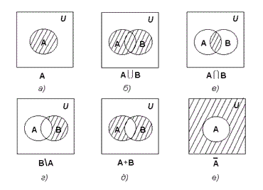

1. **Декартово произведение множеств, булеан, мощность множества**

***Прямым произведением*** множеств А и В (обозначение А × В) называется множество, состоящее из всех тех и только тех упорядоченных пар, первая компонента которых принадлежит множеству А, а вторая – множеству В.

А × В = {(а, b) | а∈А, b∈В}.

Пусть А и В – отрезки соответственно длинами а и b вещественной оси. Прямое произведение А × В представляет собой заштрихованный прямоугольник с длиной а и шириной b в декартовой системе координат XOY (рис. 5).

Множество всех подмножеств множества **A** называется его ***булеаном*** (или множеством-степенью) и обозначается через P(A). **Пример**. Если A = {a, b, c}, то P(A) = {∅, {a},{b},{c},{a, b},{b, c}, {a, c},{a, b, c}}.

Число элементов конечного множества называется его ***мощностью***. Если множество A содержит n элементов, то будем писать |А| = n. Если A = ∅, то |А| = 0.

1. **Упорядоченные множества. Проекция множества**

***Кортеж*** − это последовательность элементов, т. е. совокупность элементов, в которой каждый элемент занимает определенное место. Часто кортеж называют вектором, а элементы, образующие кортеж, − его компонентами, или координатами. Компоненты нумеруются слева направо. Число компонент называется длиной, или размерностью, кортежа. Могут быть и бесконечные кортежи. В отличие от элементов множества координаты кортежа могут совпадать. Кортеж будем заключать в круглые скобки. Например, а = (а1, …, аn) – кортеж длиной n с элементами а1, …, аn. Иногда скобки и даже запятые опускаются. Два конечных кортежа равны, если имеют одинаковую длину и соответствующие компоненты.

Операция проектирования множества может применяться лишь к таким множествам, элементами которых являются кортежи одинаковой длины. Пусть V – множество кортежей одинаковой длины. Тогда проекцией множества V на i-ю ось называется множество проекций всех векторов из V на i-ю ось: прiV = {прiν | νϵV}. Аналогично определяется проекция множества V на несколько осей: пр i1,...,ikV= | νϵV = { i1,...,ikν | νϵV }. Пример 22. Пусть V := {1, 2, 3, 4, 5), (2, 1, 3, 5, 5), (3, 3, 3, 3, 3), (3, 2, 3, 4, 3)}. Тогда пр2V = {2, 1, 3}, пр2,4V = {(2, 4), (1, 5), (3, 3)}.

1. **Соответствия, основные определения, способы задания**

Пусть X и Y – два непустых множества. Если определен способ сопоставления элементов Y элементам Х, то говорят, что между множествами Х и Y установлено ***соответствие***. При этом совершенно необязательно, чтобы в сопоставлении участвовали все элементы множеств Х и Y. Для того чтобы задать соответствие между множествами Х и Y, нужно задать множество Q $\underline{с}$ X × Y, определяющее закон, по которому осуществляется соответствие, т. е. перечисляющий все пары (х, у), участвующие в сопоставлении. Таким образом, соответствие q представляет собой тройку множеств q = (X, Y, Q), в которой Q $\underline{с}$ X × Y. X называют областью отправления соответствия, вторую компоненту Y – областью прибытия соответствия, третью компоненту Q – графиком соответствия. С каждым соответствием неразрывно связаны еще два множества: множество **пр1Q**, называемое областью определения соответствия, которое состоит из всех элементов множества Х, участвующих в сопоставлении, и множество **пр2Q**, называемое областью значений соответствия, которое состоит из всех элементов множества Y, участвующих в сопоставлении. Если (х, у) ϵ Q, то говорят, что элемент y соответствует элементу х. Геометрически это удобно изображать стрелкой, направленной от х к у. Если пр1Q = Х, то соответствие называется всюду определенным, или **отображением Х в Y** (в противном случае соответствие называется частичным). Если пр2Q = Y, то соответствие называется **сюръективным** (сюръекцией). Множество всех у ϵ Y, соответствующих элементу х ϵ Х, называется **образом** х в Y при соответствии q. Множество всех х ϵ Х, которым соответствует элемент y ϵ Y, называется **прообразом** y в Х при соответствии q. Если С $\underline{с}$ пр1Q, то образом множества С называется объединение образов всех элементов С. Аналогично определяется прообраз множества D для любого D $\underline{с}$ пр2Q. Соответствие q называется **инъективным** (инъекцией), если любые различные х1 и х2 из пр1Q имеют различные образы и любые различные у1 и у2 из пр2Q имеют различные прообразы при соответствии q. Соответствие q называется **функциональным** (или однозначным), если образом любого элемента х ϵ пр1Q является единственный элемент у ϵ пр2Q. Соответствие q между множествами Х и Y называется взаимно однозначным, или **биективным**, биекцией (иногда пишут «1-1-соответствие»), если оно всюду определено, сюръективно и инъективно. Однозначное отображение называется **функцией**. Функция является инъективной, если различным х1 и х2 из Х соответствуют различные у1 и у2 из Y, и сюръективной, если она сюръективна как соответствие. Функция называется биективной, если она одновременно инъективна и сюръективна.

**Способы задания**: табличный, графический, матрицей, аналитический (т.е.формулой), способ перечисления пар .

1. **Функции, способы задания, композиция функций**

Пусть f: X → Y – функция. Будем обозначать D(f) область определения функции и E(f) область значений функции f. Каждому элементу х ϵ Х ставит в соответствие единственный элемент у ϵ Y. Это обозначается записью f(х) = у либо f: х → у. Элемент х называется аргументом функции, у – значением функции на х. Если f(X) состоит из единственного элемента, то f называется функцией-константой. Тождественной функцией на множестве Х называется функция е: Х → Х, такая, что e(х) = х для любого х ϵ Х. Если X, Y $\underline{с}$ R, то функцию f называют вещественной.

Пусть даны функции f: X → Y и g: Y → Z. Функция h: X → Z является **композицией** функций f и g, h = g⁰f, если для любого x ϵ X h(x) = = g(f(x)). Часто говорят, что функция h получена подстановкой f в g. Функция, полученная из f1, …, fn некоторой подстановкой их друг в друга и переименованием аргументов, называется **суперпозицией** f1, …, fn. Выражение, описывающее эту суперпозицию и содержащее функциональные знаки и символы аргументов, называется формулой.

**Способы задания**: табличный, графический, аналитический (т.е.формулой) .

1. **Бинарные отношения и их свойства**

Бинарное отношение - это отношение между двумя объектами. Бинарное отношение можно определить как совокупность упорядоченных пар, указывающих объекты, находящиеся в данном отношении. В общем случае, если два элемента a, b находятся в данном отношении R, то этот факт записывают (a, b) ϵ R или aRb. Если эти элементы не находятся в отношении R, то это записывают так: (a, b) ¢ R, или a $\overline{R}$ b. Некоторым из наиболее известных отношений присваивают специальные названия и обозначения. Примеры: эквивалентность (==), отношение порядка (>) или (>), равенство (=), параллельность (||), перпендикулярность (┴) и т. д. Очевидно, что всякое бинарное отношение R можно рассматривать как подмножество прямого произведения некоторых множеств А и В: R $\underline{c}$ A×B. Левой областью бинарного отношения называют множество всех первых компонент упорядоченных пар, составляющих данное отношение, то есть R\_={a| (a,b)ϵR}

Правой областью бинарного отношения R называют множество всех вторых компонент упорядоченных пар, составляющих данное отношение, то есть $R_{+}$ ={b| (a,b)ϵR}

Полем бинарного отношения R называют объединение его левой и правой областей: F(R)= R\_ ∪ $R_{+}$. Бинарное отношение $R^{-1}$ называют обратным к отношению R, если (a,b)ϵ $R^{-1}$ тогда и только тогда, когда (b,a)ϵR то есть $R^{-1}$ ={(a,b)| (b,a)ϵR}.

Пересечением бинарного отношения R по элементу a ϵ F(R) называют совокупность всех вторых (различных) компонентов упорядоченных пар, составляющих данное отношение, и таких, у которых первой компонентой есть элемент а. Обозначение: Ra.

Композицией бинарных отношений R и S называют бинарное отношение Т, состоящее из всех упорядоченных пар (а, b), для каждой из которых существует элемент ñ ϵ Ê+∩S такой, что (а, с) ϵ R, (с, b) ϵ S (то есть aRc, cSb). Операцию композиции записывают так: Т = R°S. Например, пусть R = {(1, 1), (1, 2), (2, 3), (3, 3)}, S = {(2, 4), (2, 5), (3, 2), (5, 5)}. Тогда R°S = {(1, 4), (1, 5), (2, 2), (3, 2)}, S°R = {(3, 3)}

***Свойства бинарных отношений***. Бинарное отношение R называют **рефлексивным**, если для любого элемента а ϵ F(R) имеет место aRa (находится в отношении R с самим собой). Бинарное отношение R называют **антирефлексивным**, если для любого элемента поля а ϵ F(R) имеет место a $\overline{R}$ a. Бинарное отношение R **симметричное**, если из aRb следует bRa. Бинарное отношение R **асимметрично**, если из aRb следует b $R$ a. Бинарное отношение R называют **антисимметричным**, если из aRb и bRa следует, что а = b. Бинарное отношение R называют **транзитивным**, если из aRb и bRc следует aRc. В противном случае отношение R называют нетранзитивным. Бинарное отношение называют отношением **эквивалентности**, если оно рефлексивно, симметрично и транзитивно.

Классом эквивалентности R a называют множество всех вторых компонентов упорядоченных пар отношения эквивалентности R, у которых первой компонентой является элемент а: Ra = {b | (a, b) ϵ R}.

**8. Способы задания бинарных отношений**

1. Бинарное отношение R можно задать перечислением всех упорядоченных пар, находящихся в отношении R. Очевидно, что такой способ задания отношений приемлем для относительно небольшого числа упорядоченных пар. Например: R1 = {(1, 1), (2, 2), (3, 3), (4, 4)}.

2. Задать формулой.

3. Графическое задание бинарного отношения предполагает графическое представление элементов левой и правой областей отношения в виде точек в этих областях, соединенных дугами (направленными отрезками). Каждая дуга представляет некоторую упорядоченную пару, находящуюся в данном отношении. Дуга начинается в точке, соответствующей первой компоненте упорядоченной пары, и заканчивается в точке, соответствующей второй компоненте упорядоченной пары.

4. Бинарное отношение можно задать в табличной форме. В этой таблице указываются все элементы поля отношения и соответствующие им пересечения данного отношения по выбранному элементу.

5. Бинарное отношение можно задать матрицей ||ai,j||, в которой строки и столбцы соответствуют полю отношения. В этой матрице i-я строка соотносится с некоторым элементом левой области отношения, а j-й столбец – с некоторым элементом правой области отношения. Тогда ai,j = 1, если соответствующие элементы находятся в данном отношении, и ai,j = 0 в противном случае.

**9. Операции над бинарными отношениями**

Если R – бинарное отношение, то в качестве универсального множества в этом случае рассматривают множество U = F(R) × F(R), где F(R) – поле отношения R. Если совместно рассматривается несколько бинарных отношений, то в качестве универсального множества рассматривают множество U = A × А, где А есть объединение полей каждого из рассматриваемых отношений. Так как всякое бинарное отношение – это множество упорядоченных пар, то над бинарными отношениями можно выполнять все теоретико-множественные операции: объединение, пересечение, разность, дополнение.

Композицией бинарных отношений R и S называют бинарное отношение Т, состоящее из всех упорядоченных пар (а, b), для каждой из которых существует элемент с ϵ R+ ∩ S- такой, что aRc, cSb. Операцию композиции записывают так: Т = R°S. Например, пусть R = {(1, 1), (1, 2), (2, 3), (3, 3)}, S = {(2, 4), (2, 5), (3, 2), (5, 5)}. Тогда R°S = {(1, 4), (1, 5), (2, 2), (3, 2)}, S°R = {(3, 3)}.

**ОСНОВЫ АЛГЕБРЫ ЛОГИКИ**

1. **Высказывания и операции над ними**

Высказывание – это повествовательное предложение, о котором можно сказать истинно оно или ложно. Каждое из высказываний принято обозначать латинской буквой. Если высказывание представляет собой одно утверждение - его называют элементарным или простым. Используя такие логические операции, как не, или, и, можно построить новые, так называемые составные высказывания компонуя более простые.

Логической операцией наз-ся построение нового высказывания из исходных высказываний

**Отрицанием** произвольного высказывания x называется высказывание вида ($\overline{x}$), чье истинностное значение строго противоположно значению Х. Определяющая таблица истинности отрицания высказывания приведена в табл.

|  |  |
| --- | --- |
| x | $$\overline{x}$$ |
| 1 | 0 |
| 0 | 1 |

**Конъюнкцией** или логическим умножением двух высказываний Х и У называют составное высказывание вида z=x٨y(x\*y). Оно принимает истинное значение только в том случае, когда истинны обе его составные части.

|  |  |  |
| --- | --- | --- |
| x | y | http://padonak.biz/gos/21_html_2b1c2922.gif |
| 0 | 0 | 0 |
| 0 | 1 | 0 |
| 1 | 0 | 0 |
| 1 | 1 | 1 |

**Дизъюнкцией** или логическим сложением двух высказываний Х и У называется составное высказывание z=x٧y(x+y). Оно истинно, если хотя бы одна из ее составных частей имеет истинное значение.

|  |  |  |
| --- | --- | --- |
| x | y | http://padonak.biz/gos/21_html_m48126c49.gif |
| 0 | 0 | 0 |
| 0 | 1 | 1 |
| 1 | 0 | 1 |
| 1 | 1 | 1 |

**Импликацией** двух высказываний Х и У называется составное высказывание z=x→y. Оно будет ложью когда х – истинно, а у – ложно, в остальных случаях будет истиной.

|  |  |  |
| --- | --- | --- |
| x | y | http://padonak.biz/gos/21_html_m4939e0bd.gif |
| 0 | 0 | 0 |
| 0 | 1 | 0 |
| 1 | 0 | 1 |
| 1 | 1 | 0 |

**Эквиваленцией** двух высказываний Х и У называется составное высказывание z=x↔y. Оно истинно, только когда оба высказывания либо истины, либо ложны.

|  |  |  |
| --- | --- | --- |
| x | y | http://padonak.biz/gos/21_html_m5cece4a2.gif |
| 0 | 0 | 1 |
| 0 | 1 | 0 |
| 1 | 0 | 0 |
| 1 | 1 | 1 |

**Исключающее** двух высказываний Х и У называется составное высказывание z=х(+)y. Оно истинно, только когда оба высказывания не совпадают.

|  |  |  |
| --- | --- | --- |
| x | y | http://padonak.biz/gos/21_html_3e800d76.gif |
| 0 | 0 | 0 |
| 0 | 1 | 1 |
| 1 | 0 | 1 |
| 1 | 1 | 0 |

**2. Формулы алгебры высказываний и порядок выполнения операций. Таблицы искренности**

С помощью логических операций над высказываниями можно строить различные формулы. Порядок операций: ¬,٨,٧,(+),→,↔. Всякое высказывание, кот. м.б. получено из элементарных высказываний путём применения конечного числа логических операций, наз. ***формулой алгебры логики.*** Логическое значение формулы определяется заданными логическими значениями входящих в неё элементарных высказываний. Если ставится задача определить все возможные формулы в зависимости от значения входящих в неё – решается через построение **таблицы истинности**.

**3. Равносильности логических формул**

Две формулы алгебры логики A и B называются равносильными, если они принимают одинаковые логические значения при любом наборе значений входящих в формулы элементарных высказываний (переменных).

Обозначение. A≡B. Формула A называется **тождественно истинной** (тавтологией), если она принимает значение 1 при всех значениях входящих в её переменных. Формула A называется **тождественно ложной**, если она принимает значение 0 при всех значениях входящих в её переменных.

Свойства: 1) А=А –рефлексивность, 2) Если А=В, то В=А – симметричность, 3) А=В, В=С, то А=С – транзитивность 4)x\*/+y=y\*/+x – коммунитативность, 5) (x\*/+y)\*/+z=(x\*/+z)\*/+y – ассоциативность, 6) (x\*/+y)+/\*z=(x+/\*z)\*/+ (y+/\*z) – дистрибутивность.

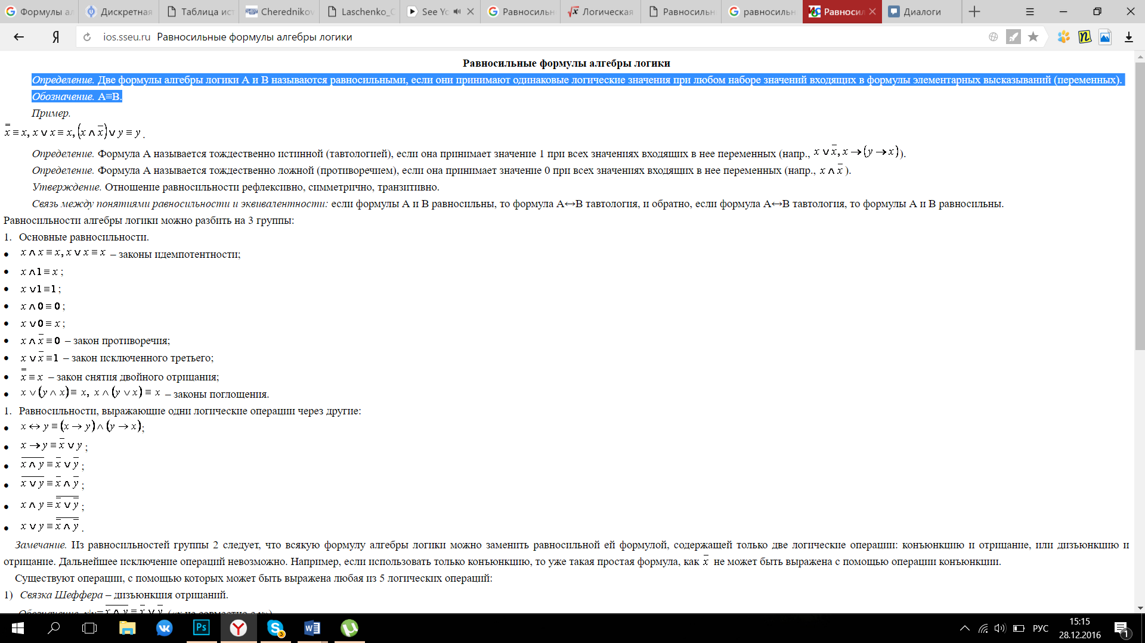

Формулы расщепления : (x\*y)+(x $\overline{y}$\*)=x и (x+y)\*(x+ $\overline{y}$)=x

1. **Булевы функции и способы их задания**

Булевой функцией (*БФ*) или функцией алгебры логики (*ФАЛ*), от n переменных называется функция f(x1,x2,x3,…,xn), которая на любом наборе своих аргументов может принимать одно из двух значений: 0 или 1. Под набором аргументов понимается совокупность значений переменных, каждая из которых может быть равна 0 или 1. Для функции от n аргументов количество возможных наборов равно 2^ $2^{n}$

**1)** Задание булевой функции таблицей истинности

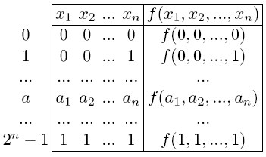

2) Задание булевой функции характеристическими множествами. Так называются два множества:

M1f, состоящее из всех наборов, на которых функция принимает значение 1, то есть M1f = {α http://ido.tsu.ru/iop_res/bulevfunc/text/img/img2.gifB*n*:f(α) = 1};

M0f, состоящее из всех наборов, на которых функция принимает значение 0, то есть M0f = {α http://ido.tsu.ru/iop_res/bulevfunc/text/img/img2.gifB*n*:f(α) = 0}.

3) Задание булевой функции вектором ее значений.

φf=f(0,0, …, 0)f(0,0, …, 1) … f(1,1, …, 1).

4) Задание булевой функции матрицей Грея. Булево пространство задается матрицей Грея, и наборы (клетки матрицы), на которых булева функция *f(x1, …, xn)* принимает значение 1, отмечаются и называются *точками*.

5) Интервальный способ задания булевой функции. Булеву функцию f(x1, …, xn) можно задать множеством интервалов If = {I1, I2, …, Ik}, объединение которых образует характеристическое множество M1f, то есть I1http://ido.tsu.ru/iop_res/bulevfunc/text/img/img3.gif I2http://ido.tsu.ru/iop_res/bulevfunc/text/img/img3.gif… http://ido.tsu.ru/iop_res/bulevfunc/text/img/img3.gifIk = M1f. Множество интервалов If называется *достаточным* для функции f(x1, …, xn).

6) Задание булевой функции формулами.

**5. Дизъюктивные формы представления логический функций. Приведение к ДНФ**

ДНФ логической функции называется дизъюнкция любого конечного множества попарно различных элементарных конъюнкций. http://ok-t.ru/studopediaru/baza3/919958486592.files/image403.gif

Алгоритм приведения формулы к ДНФ:

1. Выражают все логические операции в формуле через дизъюнкцию, конъюнкцию и отрицание.

2. Используя законы Де-Моргана переносят все отрицания к переменным и сокращают двойные отрицания.

3. Используют закон дистрибутивности конъюнкции относительно дизъюнкции, преобразуют формулу так, чтобы все конъюнкции встречались раньше дизъюнкции.

1. **Совершенная нормальная дизъюктивная форма и её свойства**

Совершенная дизъюнктивная нормальная форма формулы (СДНФ) - это дизьюнкция коньюнкций, обладающая свойствами:

1. Каждое логическое слагаемое формулы содержит все переменные, входящие в функцию F(x1,x2,...xn)

2. Все логические слагаемые формулы различны

3. Ни одно логическое слагаемое не содержит переменную и её отрицание

4. Ни одно логическое слагаемое формулы не содержит одну и ту же переменную дважды. СДНФ можно получить или с помощью таблиц истинности или с помощью равносильных преобразований.

1. **Конъюнктивные формы представления логических функций. Приведение к КНФ**

**Что значит нормальна форма**: Нормальная форма логической формулы не содержит знаков импликации, эквиваленции и отрицания неэлементарных формул. **Конъюнктивная нормальная форма**, т. е. конъюнкция нескольких дизъюнкций КНФ:  http://latex.codecogs.com/gif.latex?\left&space;(x\vee&space;\bar%7by%7d\vee&space;z&space;\right&space;)\wedge&space;\left&space;(y\vee&space;z&space;\right&space;)

Для приведение к КНФ:

1. Привести функцию к виду, используя базовые операции – конъюнкцию, дизъюнкцию и инверсию;

2. преобразовать инверсию с помощью законов де Моргана до отдельных букв;

3. уничтожить все суммы произведений, используя законы поглощения, с помощью второго закона дистрибутивности.

1. **Совершенная нормальная коньюнктивная форма и её свойства**

***Совершенно конъюнктивная НФ*** - конъюнкция дизъюнкций, причём в каждой дизъюнкции (в каждой скобке) присутствуют все переменные, входящие в формулу, либо их отрицание, нет одинаковых дизъюнкций, в каждой дизъюнкции нет одинаковых слагаемых.

**Свойства: 1.** в ней нет одинаковых элементарных дизъюнкций

**2.**в каждой дизъюнкции нет одинаковых пропозициональных переменных

**3.**каждая элементарная дизъюнкция содержит каждую пропозициональную букву из входящих в данную [КНФ](https://ru.wikipedia.org/wiki/%D0%9A%D0%9D%D0%A4) пропозициональных букв.

1. **Базис представления логических функций(Функционально полная система)**

Функционально полная система логических элементов - это такой набор элементов, используя который можно реализовать любую сколь угодно сложную логическую функцию. Поскольку любая логическая функция представляет собой комбинацию простейших функций - дизъюнкции, конъюнкции и инверсии, то набор из элементов трех типов, реализующих соответственно функции И, ИЛИ и НЕ, естественно, является функционально полным.

Система логических функций http://po-teme.com.ua/images/29/image001.pngназывается *Функционально полной системой*, если любая логическая функция может быть выражена через функции http://po-teme.com.ua/images/29/image002.pngс помощью их суперпозиции

1. **Процедуры приведения ДНФ к КНФ и наоборот**

Алгоритм этого перехода следующий: ставим над ДНФ два отрицания и с помощью правил де Моргана (не трогая верхнее отрицание) приводим отрицание ДНФ снова к ДНФ. При этом приходится раскрывать скобки с использованием правила поглощения (или правила Блейка). Отрицание (верхнее) полученной ДНФ (снова по правилу де Моргана) сразу дает нам КНФ:

http://mini-soft.ru/images/diskr/3_/p.gif

http://mini-soft.ru/images/diskr/3_/p.gif

Заметим, что КНФ можно получить и из первоначального выражения, если вынести у за скобки;

б) переход от КНФ к ДНФ. Этот переход осуществляется простым раскрытием скобок (при этом опять-таки используется правило поглощения)

http://mini-soft.ru/images/diskr/3_/q.gifhttp://mini-soft.ru/images/diskr/3_/q.gifТаким образом, получили ДНФ.

1. **Геометрическое представление логических функций. Контактные схемы**

В геометрическом смысле каждый набор значений\_переменных http://ok-t.ru/life-prog/baza2/588341602791.files/image775.gif можно рассматривать как http://ok-t.ru/life-prog/baza2/588341602791.files/image543.gif – мерный вектор, определяющий точку в http://ok-t.ru/life-prog/baza2/588341602791.files/image543.gif –мерном пространстве. Все множество двоичных наборов значений аргументов образует геометрическое множество вершин http://ok-t.ru/life-prog/baza2/588341602791.files/image543.gif –мерного единичного куба. Выделяя вершины, на которых значение функции равно 1, можно получить геометрический образ истинностной функции.

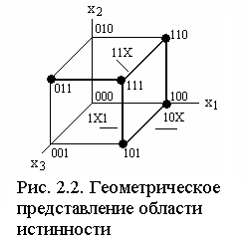

**Контактная схема** (англ. *contact circuit*) представляет собой [ориентированный ациклический граф](https://neerc.ifmo.ru/wiki/index.php?title=%D0%9E%D1%81%D0%BD%D0%BE%D0%B2%D0%BD%D1%8B%D0%B5_%D0%BE%D0%BF%D1%80%D0%B5%D0%B4%D0%B5%D0%BB%D0%B5%D0%BD%D0%B8%D1%8F_%D1%82%D0%B5%D0%BE%D1%80%D0%B8%D0%B8_%D0%B3%D1%80%D0%B0%D1%84%D0%BE%D0%B2), на каждом ребре которого написана переменная или ее отрицание. При операции конъюнкции(умножение) идёт последовательное соединение контактов, при операции дизъюнкция – параллельное. При отрицании – ключ замкнут.

1. **Минимизация логических функций. Правила минимизации**

Минимальной формой представления переключательной функции называют такую форму, которая не допускает больше никаких упрощений. 

**Основные этапы метода гиперкубов**

* Построить таблицу истинности.
* Выписать все гиперкубы из M1(f) и импликанты.
* Взять простые импликанты.
* Построить таблицу накрытия.
* Из оставшихся простых импликантов создать тупиковую ДНФ.

**Возьмем в качестве примера следующую булеву функцию.**

https://habrastorage.org/storage/f9199a39/7d7fbc64/bcb34ffe/a59a594c.png   
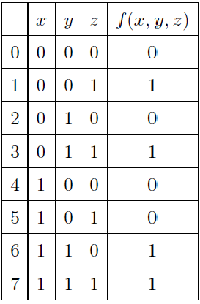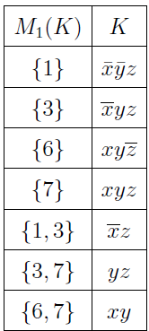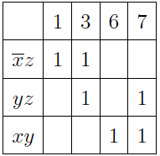

1. Построим таблицу истинности для нее:
2. Выпишем все гиперкубы, лежащие в M1(f) и соответствующие им импликанты:
3. Выбираем простые импликанты и строим таблицу их накрытия:
4. Поскольку импликанта yz перекрывается другими, ее можно изъять из выражения. Выходит, что тупиковая ДНФ функции имеет вид:   
   https://habrastorage.org/storage/8bd9a47a/60a4654e/7ae002d4/652e244e.png
5. **Принцип двойственности в булевой алгебре**

Булева функция f\*(x1, …, xn) называется двойственной булевой функции f(x1, …, xn), если она получена из f(x1, …, xn) инверсией всех аргументов и самой функции.

Пример:https://ido.tsu.ru/iop_res/bulevfunc/text/img/g5_1_4.gifФункция  f  называется самодвойственной если **f\*=f.**

ТЕОРЕМА (**Закон двойственности**)   
Если формула f1 равносильна формуле f2 , то формула f1\* равносильна формуле f2\*.   
ТЕОРЕМА (**Принцип двойственности**)   
Двойственная к булевой формуле может быть получена заменой констант 0 на 1, 1 на 0, /\ на \/, \/ на /\ и сохранением структуры формулы.

МАТЕМАТИЧЕСКАЯ КОМБИНАТОРИКА

1. **Правила суммы и произведения**

Пусть Х – конечное множество такое, что |X| = n. Тогда говорят, что объект х из Х может быть выбран n способами. Пусть Х1, …, Хn – попарно непересекающиеся множества, то есть Хi ∩ Xj = ∅ при любых i ≠ j. Тогда, очевидно, выполняется равенство 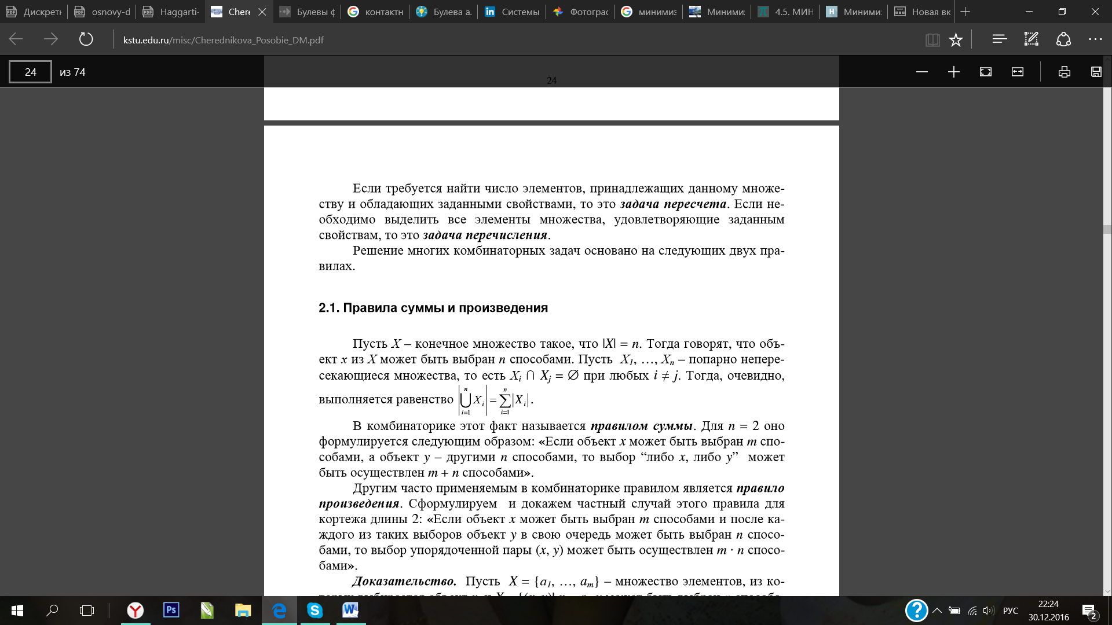

В комбинаторике этот факт называется **правилом суммы.** Для n = 2 оно формулируется следующим образом: «Если объект x может быть выбран m способами, а объект y – другими n способами, то выбор “либо x, либо y” может быть осуществлен m + n способами».

**Правило произведения:** Если объект x1 может быть выбран n1 способами, после чего объект x2 может быть выбран n2 способами и для любого i, где 2 ≤ i ≤ m − 1, после выбора объектов x1, ..., xi объект xi+1 может быть выбран ni+1 способами, то выбор кортежа (x1, x2, ..., xm) длины m может быть осуществлен n1 · n2 · … · nm способами. Сформулируем частный случай этого правила для кортежа длины 2: «Если объект x может быть выбран m способами и после каждого из таких выборов объект y в свою очередь может быть выбран n способами, то выбор упорядоченной пары (x, y) может быть осуществлен m · n способами».

1. **Размещения**

Размещениями называют комбинации, составленные из http://pgsksaa07.narod.ru/examples_combinat/theory/th_1.gif различных элементов по http://pgsksaa07.narod.ru/examples_combinat/theory/th_4.gif элементов, которые отличаются либо составом элементов, либо их порядком.  
Число всех возможных размещений вычисляется по формуле:  
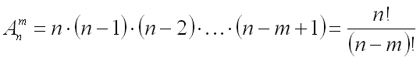

(п, к)-размещением с повторениями называется упорядоченная (п, А;)-выборка, элементы в которой могут повторяться;

(п, к)-размещением без повторений называется упорядоченная (п, /с)-выборка, элементам в которой повторяться запрещено;

1. **Перестановки**

Перестановками называют комбинации, состоящие из одних тех же http://pgsksaa07.narod.ru/examples_combinat/theory/th_1.gif различных элементов и отличающиеся только порядком их расположения.  
Число всех возможных перестановок находится по формуле:  
http://pgsksaa07.narod.ru/examples_combinat/theory/th_2.gif,

1. **Сочетания**

Сочетаниями называют комбинации, составленные из http://pgsksaa07.narod.ru/examples_combinat/theory/th_1.gif различных элементов по http://pgsksaa07.narod.ru/examples_combinat/theory/th_4.gif элементов, которые отличаются хотя бы одним элементом.  
Число всех возможных сочетаний находится по формуле:  
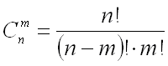.

• неупорядоченная (n,k)-выборка с повторяющимися элементами называется (n,k)-сочетанием с повторениями

• неупорядоченная (n,k)-выборка без повторяющихся элементов называется (n,k)-сочетанием без повторений.

1. **Бином Ньютона**

Числа C(n, k) возникают как коэффициенты при раскрытии скобок в биноме (а + b)^n.

В общем случае, раскрывая скобки в биноме (а + b)^n, мы будем получать члены вида

an-k bk (где к принимает каждое из значений от 0 до n) при перемножении символов b, взятых из k скобок, и а, взятых из оставшихся (n — k) скобок. Так как есть ровно С(n,k) способов выбора k скобок из n, то у нас будет в точности С(n,k) членов вида an-k bk при А: = 0, 1, ...,n. Следовательно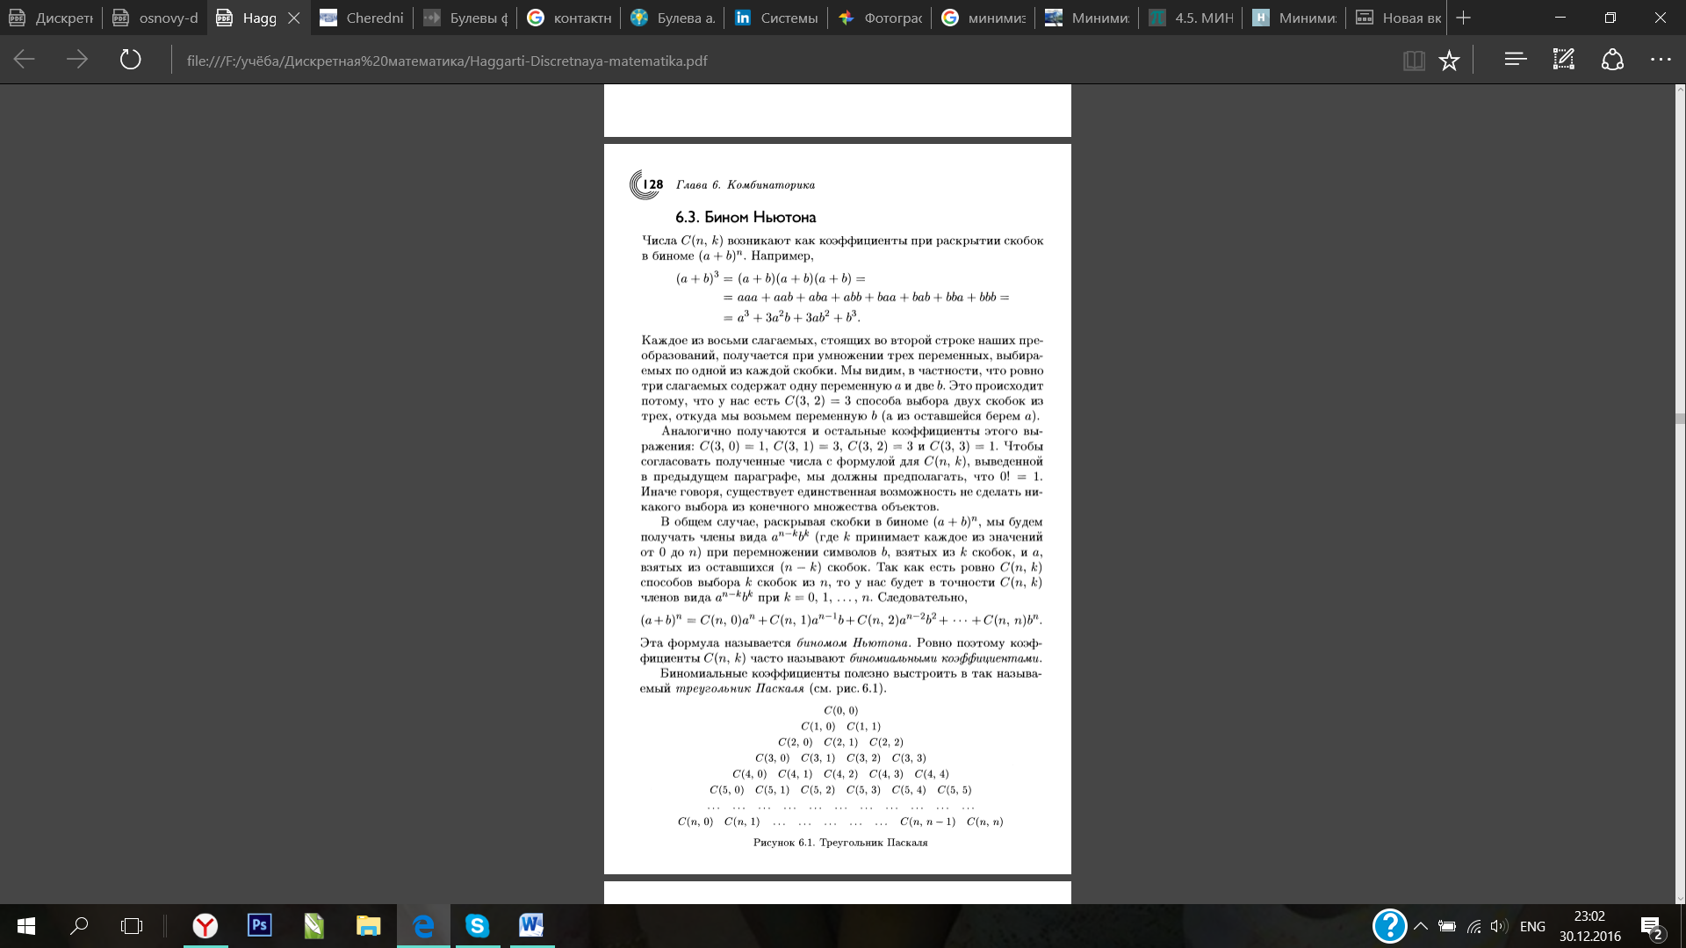

Эта формула называется биномом Ньютона. Ровно поэтому коэффициенты С(n,k) часто называют биномиальными коэффициентами.

Биномиальные коэффициенты полезно выстроить в так называемый треугольник Паскаля

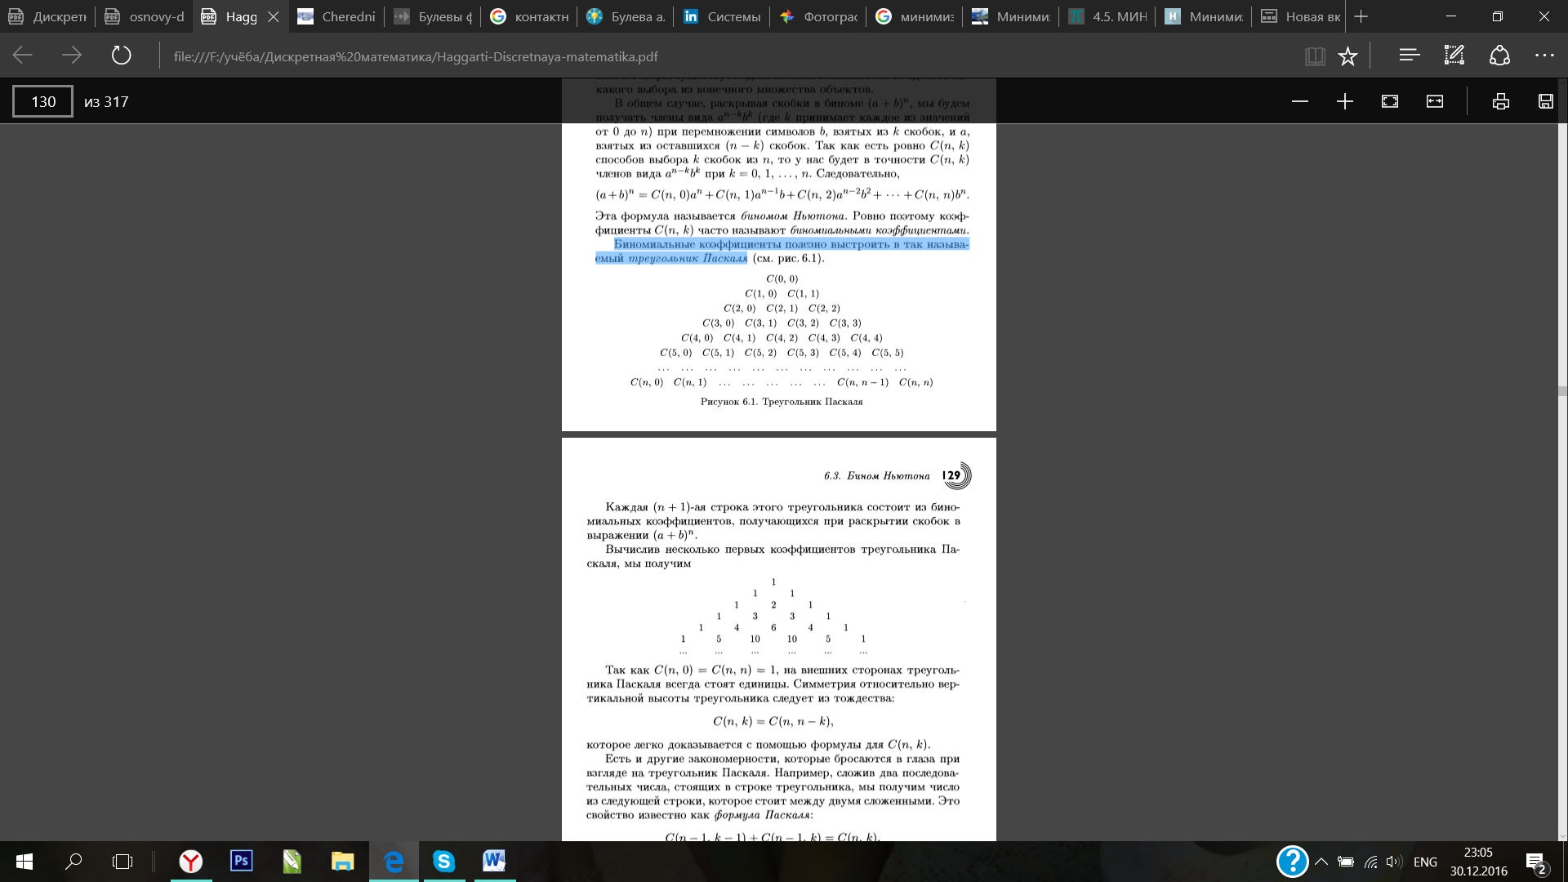

1. **Размещения с повторением**

Предположим, что мы берем элементы x1, x2, ..., хn из множества X мощности к. Каждый такой набор принято называть выборкой объема k из n элементов или, иначе, (n, k)-выборкой. Выборка называется упорядоченной, если порядок следования элементов в ней задан. При этом две упорядоченные выборки, различающиеся лишь порядком следования элементов, считаются разными. Если же порядок следования элементов в выборке не имеет значения, то выборка называется неупорядоченной.

(n, k)-**размещением с повторениями** называется упорядоченная (n, k)-выборка, элементы в которой могут повторяться;

**Пример.** Всевозможные размещения с повторениями из трех элементов a,b,c по 2:

aa,ab,ac,ba,bb,bc,ca,cb,cc.

**Теорема.** Число всевозможных размещений с повторениями из n элементов по k равно

n^k.

1. **Сочетания с повторением**

Предположим, что мы берем элементы x1, x2, ..., хn из множества X мощности к. Каждый такой набор принято называть выборкой объема k из n элементов или, иначе, (n, k)-выборкой. Выборка называется упорядоченной, если порядок следования элементов в ней задан. При этом две упорядоченные выборки, различающиеся лишь порядком следования элементов, считаются разными. Если же порядок следования элементов в выборке не имеет значения, то выборка называется неупорядоченной.

Неупорядоченная (n, k)-выборка с повторяющимися элементами называется (n, k)-**сочетанием с повторениями**.

Теорема. Число сочетаний с повторениями из n элементов по k выражается формулой

\tilde{\sf C}_n^k={(n+k-1)!\over k!(n-1)!}={\sf C}_{n+k-1}^k.

Пусть имеется три элемента (n = 3): a, b и c. Тогда из этих трёх элементов можно составить шесть сочетаний с повторениями по два элемента (k = 2): ab, ac, bc, aa, bb, cc (порядок неважен!)

1. **Перестановка с повторением**

Если в основном множестве k элементов a1,a2,...ak и выборка n элементов составляется так:

элемент a1 повторяется n1 раз,

элемент a2 повторяется n2 раз,

...

элемент ak повторяется nk раз,

такие выборки называются перестановками с повторениям.

Их возможное количество вычисляется вычисляется по формуле:

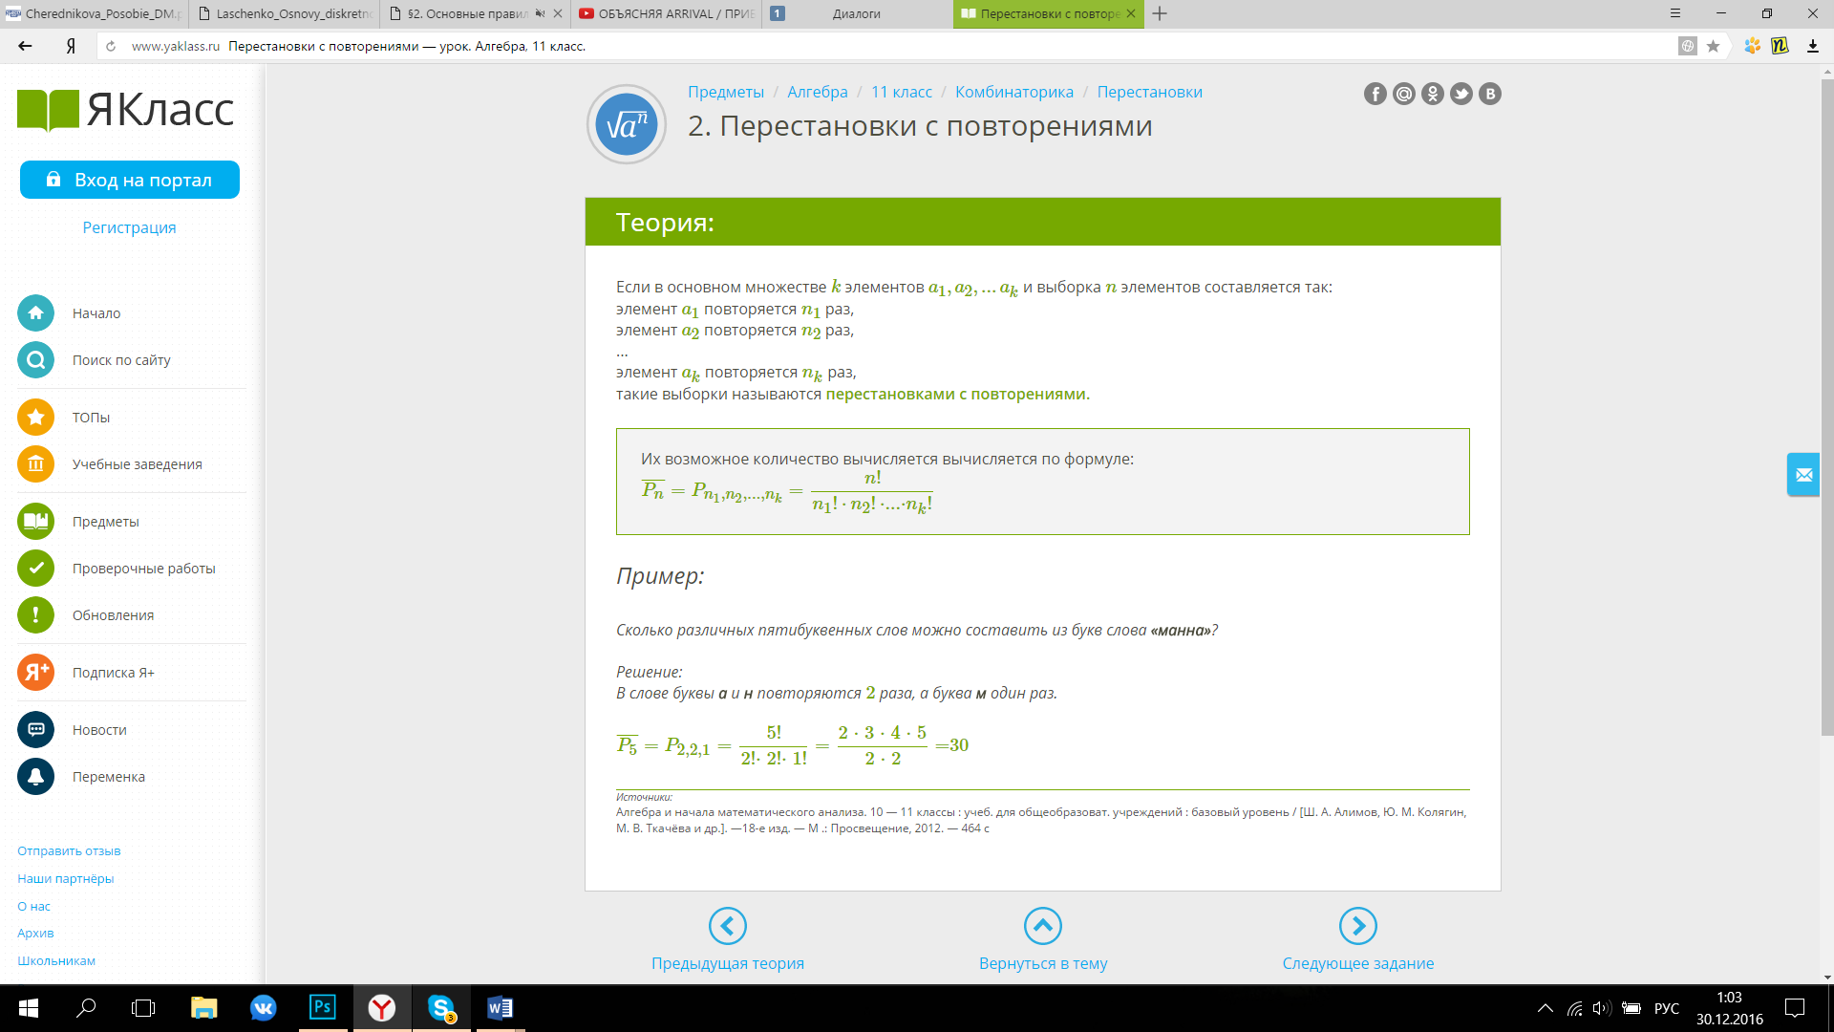Пример:

Сколько различных пятибуквенных слов можно составить из букв слова «манна»?

Решение:

В слове буквы а и н повторяются 2 раза, а буква м один раз.



1. **Формулы включений и исключений**

**Формула включений-исключений** — комбинаторная формула, позволяющая определить мощность объединения конечного числа множеств, которые в общем случае могут пересекаться друг с другом.Например, в случае двух множеств AA, BB формула включений-исключений имеет вид:   
|A∪B|=|A|+|B|−|A∩B|.  
Действительно, сумме |A|+|B| элементы пересеченияA∩B учтены дважды, и чтобы компенсировать это мы вычитаем |A∩B| из правой части формулы  
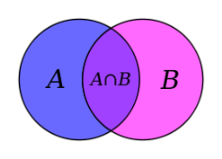

Таким же образом и в случае n>2 множеств процесс нахождения количества элементов объединения A1∪A2∪…∪An состоит во включении всего, затем исключении лишнего, затем включении ошибочно исключенного и т. д. Отсюда и происходит название формулы. Формула включений-исключений утверждает: 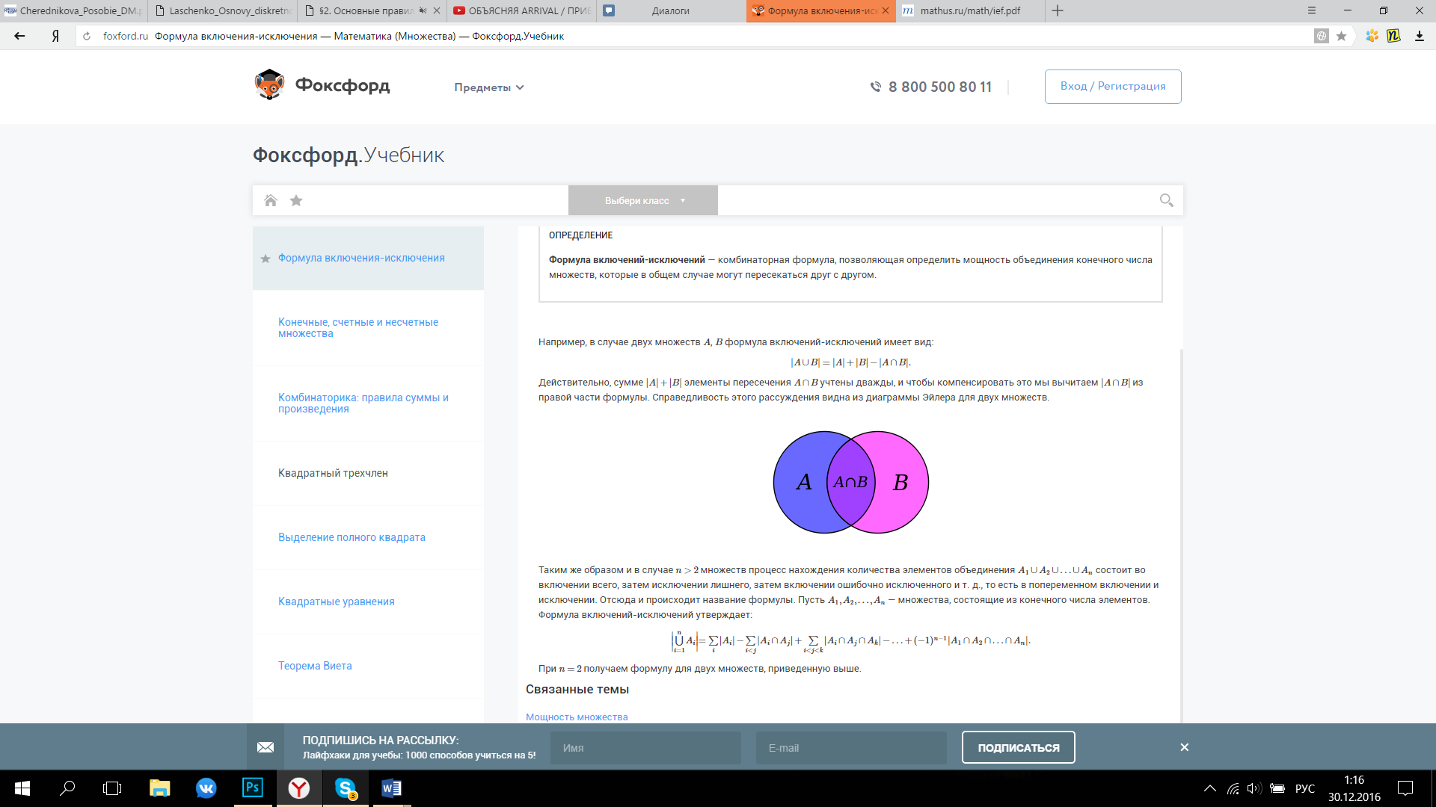



**ОСНОВЫ ТЕОРИИ ГРАФОВ**

1. **Графы, основные понятия и определения**

Пусть V – непустое множество и E – набор пар элементов множества V, причем в парах могут быть одинаковые элементы и допускается повторение пар. Тогда совокупность (V, E) называется графом G. Будем обозначать иногда этот граф как G(V, E). Элементы множества V называются вершинами графа, а элементы множества E – ребрами. Ребра графа могут представляться как неупорядоченными парами {νi, νj}, так и упорядоченными (νi, νj). В последнем случае ребро называется ориентированным, или дугой, νi – начальной вершиной (началом), νj – конечной вершиной (концом) данной дуги. Ребро {νi, νi} или дуга (νi, νi) называется петлей. Граф, состоящий из вершин и соединяющих их ребер, называется неориентированным, а граф, состоящий из вершин и соединяющих их дуг, – ориентированным (орграфом). Графы, содержащие как ребра, так и дуги, именуются смешанными. Вершины, соединенные между собой хотя бы одним ребром или дугой, называются смежными. Аналогично, два ребра, имеющие хотя бы одну общую вершину, называются смежными. 4 и e5. Если ребро ek соединяет две вершины, т. е. ek = {νi, νj}, ek = (νi, νj) или ek = (νj, νi), то ребро ek называется инцидентным вершинам νi и νj или вершины νi и νj называются инцидентными ребру ek. Граф называется конечным, если множества его вершин и ребер конечны (пустое множество тоже рассматривается как конечное). Назовем граф обыкновенным или простым, если в нем отсутствуют петли и кратные ребра (дуги). Граф, имеющий кратные ребра (дуги), называется мультиграфом, а граф, в котором есть хотя бы одна петля, называется псевдографом. Два графа G и H изоморфны (записывается G≡H ), если между их множествами вершин существует взаимно однозначное соответствие, сохраняющее смежность. Если ребра ориентированы, то их направления также должны соответствовать друг другу. Обыкновенный неориентированный граф называется полным, если любые две различные его вершины смежные. Обыкновенный орграф называется полным, если в нем любые две различные вершины соединены парой антипараллельных дуг. Число ребер неориентированного графа, инцидентных вершин ν, называется степенью, или порядком, этой вершины. При подсчете числа ребер, инцидентных вершине ν, некоторую неопределенность вносит петля, так как ее можно считать и как единственное, и как двойное ребро. Будем обозначать степень вершины ν через d(ν) (или deg(ν)). Изолированными называются вершины, которые не являются концами ребер и не связаны ни между собой, ни с другими вершинами. Изолированность вершины ν в неориентированном графе эквивалентна условию d(ν) = 0. Вершина степени 1 (единица) называется концевой, или висячей, вершиной, если петля считается двойной. Маршрутом в графе называется чередующаяся последовательность вершин и рёбер. Если vq — Vk, то маршрут замкнут, иначе — открыт. Если все рёбра различны, то маршрут называется цепью. Замкнутая цепь называется циклом, замкнутая простая цепь называется простым циклом. Число циклов в графе G обозначается z(G). Граф без циклов называется ациклическим. Для орграфов цепь называется путем, а цикл — контуром. Цепь(цикл) наз-ся гаментоновым, если он проходит через все вершины графа по одному разу.

1. **Способы представления графов**

**Матрицей смежности вершин неориентированного графа** G называется квадратная матрица A(G) = (aij) порядка p (p – количество вершин графа), элементы aij которой равны числу ребер, соединяющих вершины νi и νj (при этом петля может означать одно или два ребра по договоренности).

**Матрицей смежности вершин ориентированного** графа G называется квадратная матрица A(G) = (aij) порядка p (p – количество вершин графа), элементы aij которой равны числу дуг, исходящих из вершины νi и заходящих в вершину νj.

**Матрицей инцидентности неориентированного графа** G называется матрица B(G) = (bij) размерности p × q (p и q – количество вершин и ребер графа соответственно), элементы которой определяются следующим образом: 1, если вершина инцидентна ребру ; 0, если вершина не инцидентна ребру. **Матрицей инцидентности орграфа** G c вершинами p и ребрами q называется матрица B(G) = (bij) размерности p × q, элементы которой определяются следующим образом: 1, если вершина начало дуги ; -1, если вершина конец дуги ; 1, если начало; 0, если вершина не инцидентна дуге.

**Список смежности.** Представляет собой структуру данных, которая для каждой вершины графа хранит список смежных с ней вершин. Список представляет собой массив указателей, i-ый элемент которого содержит указатель на список вершин, смежных с i-ой вершиной.

**Список инцидентности.** Эта структура содержит для каждой вершины vhttp://ивтб.рф/exams/%D1%81%D0%B0%D0%BE%D0%B4/6.files/image002.gifV список таких вершин uhttp://ивтб.рф/exams/%D1%81%D0%B0%D0%BE%D0%B4/6.files/image002.gifV, что существует дуга (v,u) в орграфе или ребро (v,u) в неориентированном графе. Каждый элемент такого списка содержит два поля: информацию о вершине и указатель на следующий элемент в списке.

1. **Изоморфизм графов**

Два графа G и H изоморфны (записывается GH  ), если между их множествами вершин существует взаимно однозначное соответствие, сохраняющее смежность. Если ребра ориентированы, то их направления также должны соответствовать друг другу. Очевидно, что отношение изоморфизма графов является эквивалентностью, т. е. оно рефлексивно, симметрично и транзитивно. Следовательно, множество всех графов разбивается на классы так, что графы из одного класса попарно изоморфны, а графы из разных классов не изоморфны. Изоморфные графы естественно отождествлять, т. е. считать совпадающими (их можно изображать одним рисунком). На практике доказывается с помощью перестановки строк и столбцов матрицы смежности.

1. **Частичные графы. Подграфы**

Граф Н(х) называется **частичным** для графа G(X), если все ребра Н(Х) являются ребрами G(X) и множество вершин графа Н(Х) совпадает с множеством вершин графа G(X) Частичный граф содержит **часть ребер** (дуг). Под­граф содержит **часть вершин** вместе с ребрами, со­единяющими эти вершины. Граф называется связным, если любые две его вершины можно соединить цепью. Ребро графа называется перешейком, если его удаление приводит к тому, что граф становится несвязным. Граф из одних перешейков называется деревом.

1. **Маршруты, цепи, циклы**

Маршрутом в графе называется чередующаяся последовательность вершин и рёбер. Если vq — Vk, то маршрут замкнут, иначе — открыт. Если все рёбра различны, то маршрут называется цепью. Замкнутая цепь называется циклом, замкнутая простая цепь называется простым циклом. Число циклов в графе G обозначается z(G). Граф без циклов называется ациклическим. Для орграфов цепь называется путем, а цикл — контуром. Цепь(цикл) наз-ся гаментоновым, если он проходит через все вершины графа по одному разу.

1. **Эйлеровы графы**

Граф называется **эйлеровым**, если для всякой вершины графа найдется маршрут начинающейся и заканчивающейся в этой вершине и проходящий через каждое ребро только один раз. Такой маршрут называется эйлеровым циклом.

**Теорема.**  Граф является Эйлером тогда и только тогда, когда степени всех его вершин четные. **алгоритм**:начнем маршрут Р в произвольной вершине а графа G и будем продолжать его, насколько возможно, все время через новые ребра,. Так как к каждой вершине подходит четное число ребер, этот процесс может окончиться только в исходной вершине не а.(чистка улиц)

1. **Гамильтоновы графы**

Граф называется гамильтоновым, если для каждой вершины графа найдется маршрут начинающейся и заканчивающей в этой вершине и проходящий через все вершины только один раз. Такой маршрут называется гамильтоновым циклом. (поезд и станции)

Алгоритма нет, но:

1. Выбрать исходную вершину и включить её в маршрут.

2. Выбрать вершину ближайшую к данной по весу, включить её в маршрут.

3. Выбрать не использованные вершины ближайшую к последней, включить её в маршрут.

4. Вернуться к шагу 2 если не использованы все вершины.

5. Включить в маршрут исходную вершину.

1. **Связность. Цикломатическое число**

**1.**Неориентированный граф считается связным, если из любой вершины есть путь в любую другую вершину (путь может состоять из любого количества рёбер) - Чтобы граф с n вершинами был связным, он должен иметь не менее (n-1) рёбер. - Если граф имеет не менее (n\*n - 3n + 4)/2 рёбер, то он гарантированно связный. - Если граф связный, у него обязательно есть вершины степени не менее 2, то есть вершины, каждая из которых имеет не менее двух смежных вершин. - Если граф связный и без циклов (то есть это дерево), то удаление любого ребра приведёт к потере связности. **2.** Величина http://ok-t.ru/life-prog/baza2/588341602791.files/image1700.gif называется **цикломатическим числом** связного графа. N – ребра, n – вершины. В формуле q=1 – для связного графа, q – количество компонентов связности.

1. **Плоские и планарные графы. Свойства планарных графов**

**Плоский граф** – это граф, который нарисован на плоскости так, что никакие два его ребра не пересекаются. **Планарный граф** – это граф, изоморфный плоскому графу. Для связного плоского графа справедливо следующее соотношение между количеством вершин V(G), рёбер E(G) и граней, формула Эйлера:

F(G) - |V(G)|-|E(G)|+|F(G)|=2

Плоский граф – это граф уложенный на плоскость, а планарный граф – это граф который можно уложить на плоскость.

1. **Раскраска графа. Хроматическое число**

При раскраске элементам графа ставятся в соответствие метки с учётом определенных ограничений; эти метки традиционно называются «цветами». В простейшем случае такой способ окраски [**вершин графа**](https://ru.wikipedia.org/wiki/%D0%92%D0%B5%D1%80%D1%88%D0%B8%D0%BD%D0%B0_(%D0%B3%D1%80%D0%B0%D1%84)), при котором любым двум смежным вершинам соответствуют разные цвета, называется **раскраской вершин**.

Аналогично **раскраска**[**рёбер**](https://ru.wikipedia.org/wiki/%D0%A0%D0%B5%D0%B1%D1%80%D0%BE_(%D1%82%D0%B5%D0%BE%D1%80%D0%B8%D1%8F_%D0%B3%D1%80%D0%B0%D1%84%D0%BE%D0%B2)) присваивает цвет каждому ребру так, чтобы любые два смежных ребра имели разные цвета. Наконец, **раскраска областей**[планарного графа](https://ru.wikipedia.org/wiki/%D0%9F%D0%BB%D0%B0%D0%BD%D0%B0%D1%80%D0%BD%D1%8B%D0%B9_%D0%B3%D1%80%D0%B0%D1%84) назначает цвет каждой области, так, что каждые две области, имеющие общую границу, не могут иметь одинаковый цвет.  Наименьшее число красок, необходимое для правильной раскраски графа G называется *хроматическим числом* графа G.

1. **Операции над графами**
2. **Дополнением графа** G1(V1,E1) (обозначение — (V1,E1) )называется граф

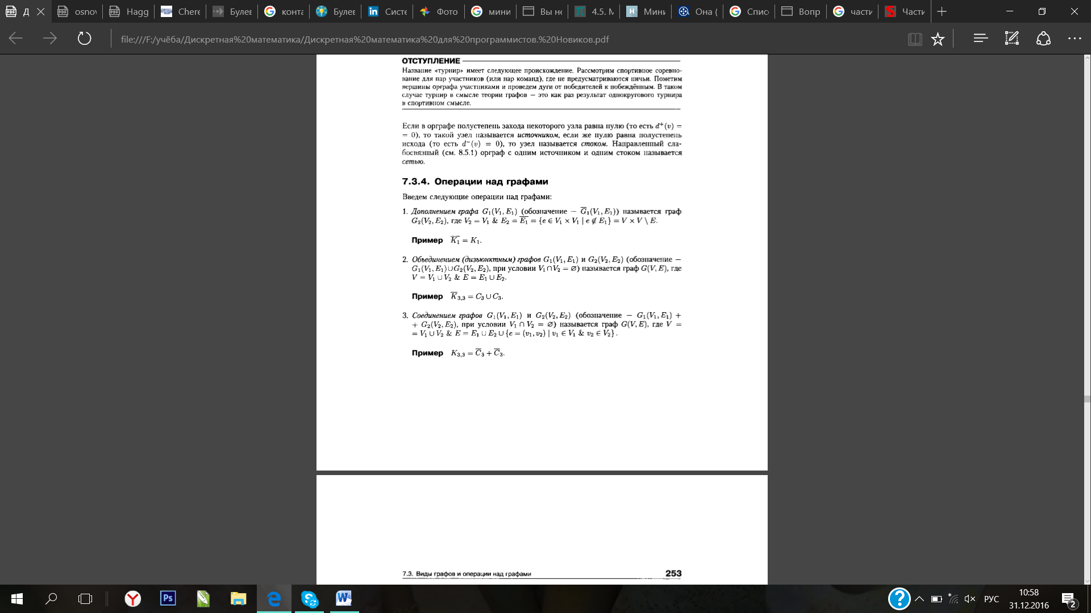

1. **Объединением** (дизъюнктным) графов G1(V1,E1) и G2(V2,E2) (обозначение — G1(V1,E1) ∪G2(V2,E2), при условии V1∩ V2= ∅) называется граф G(V,E), где 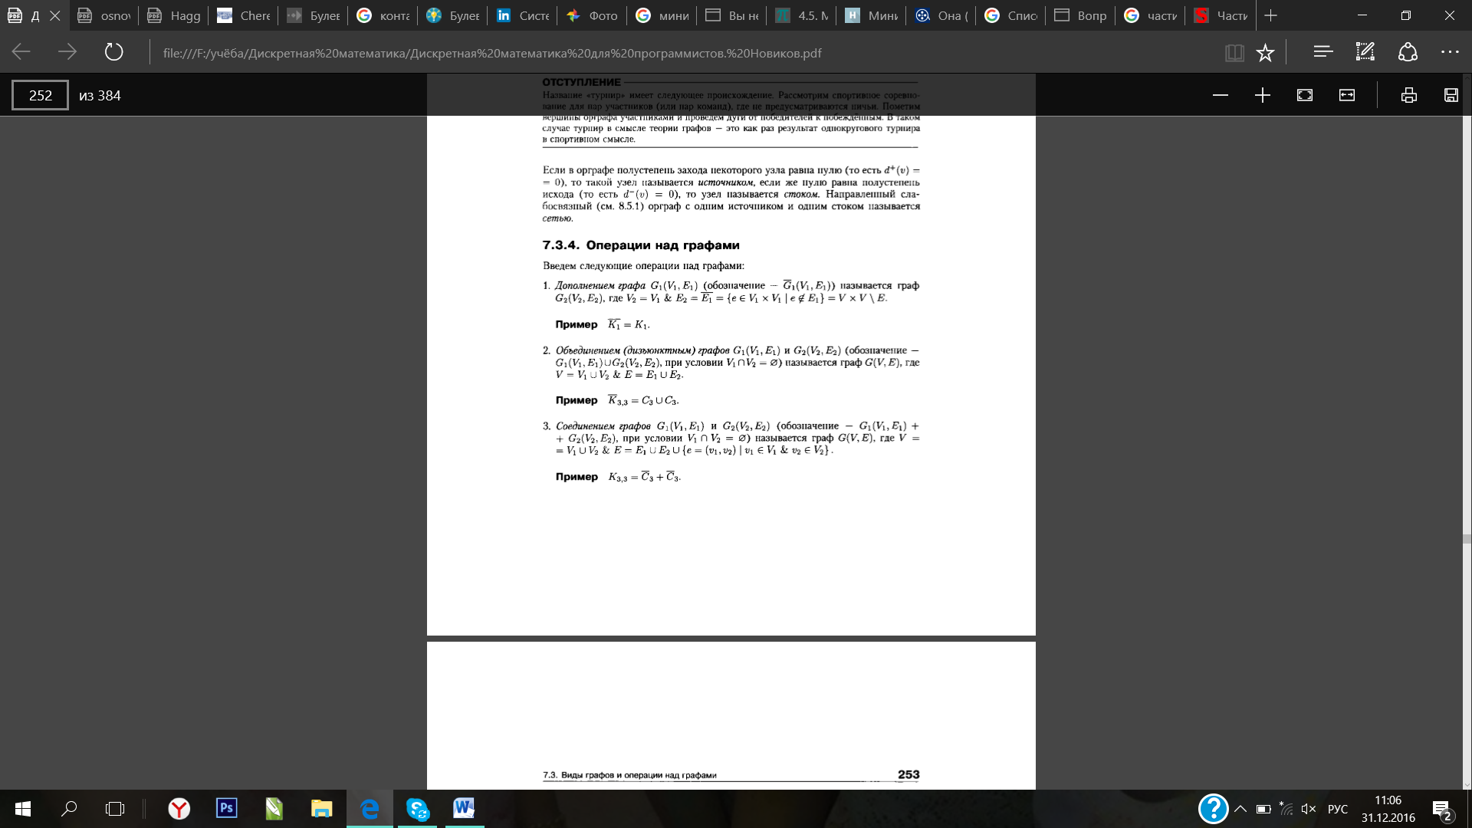
2. **Соединением графов** G1(V1,E1) и G2(V2,E2) (обозначение — G1(V1,E1) + G2(V2,E2), при условии V1∩ V2= ∅) называется граф G(V,E), где 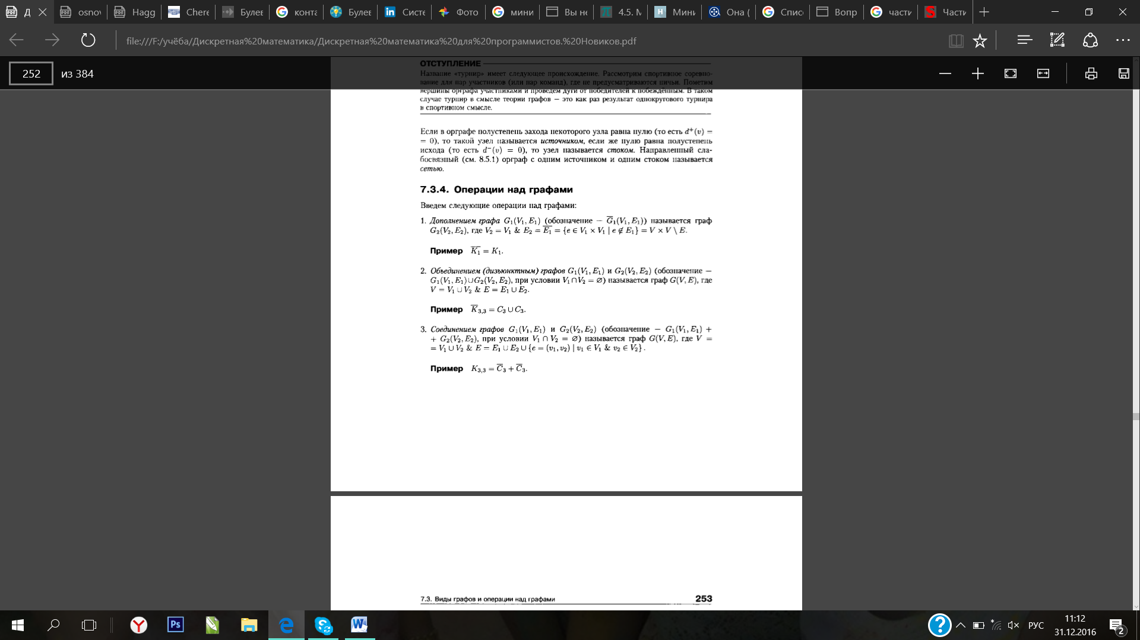



1. **Удаление вершины** *v* из графа G1(V1,E1) (обозначение — G1(V1,E1) — *v* при условии v ϵ V1) даёт граф G2(V2,E2), где

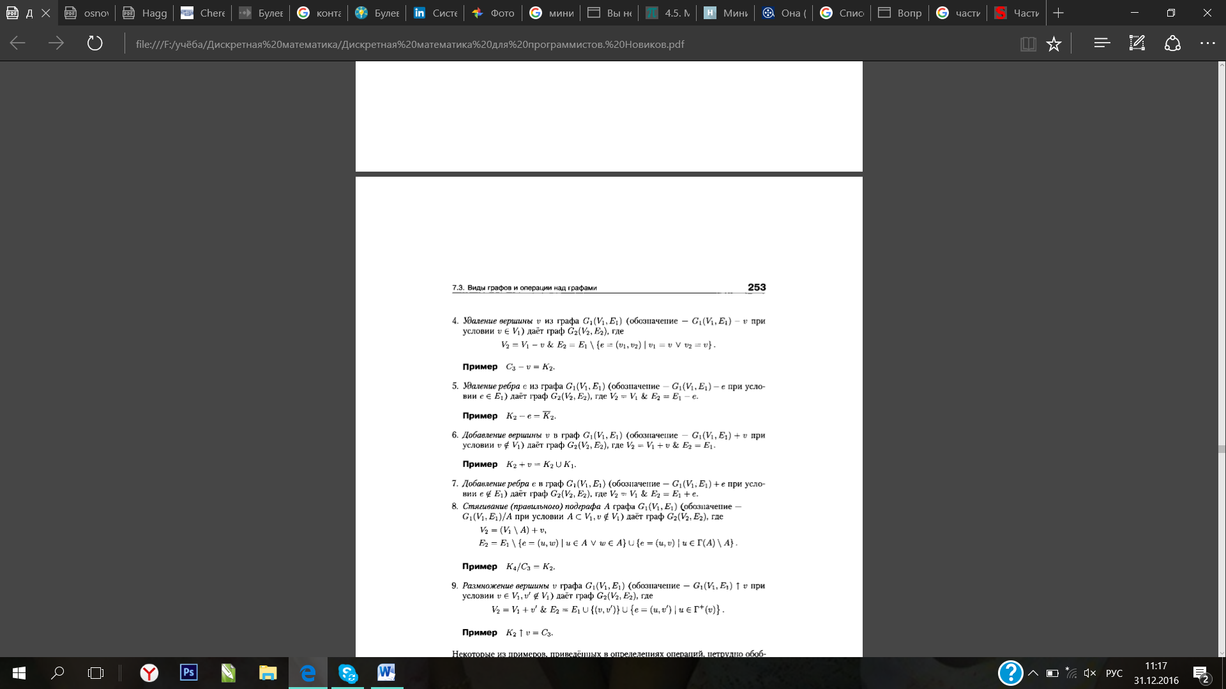

1. **Удаление ребра** *е* из графа G1(V1,E1) (обозначение — G1(V1,E1) — *е* при условии *е* ϵ Е1) даёт граф G2(V2,E2), где V2=V1, Е2 = Е1 - *е*.
2. **Добавление вершины** *v* в граф G1(V1,E1) (обозначение — G1(V1,E1) + *v* при условии v ¢ V1) даёт граф G2(V2,E2), где V2 = V1 + *v*, Е2 = Е1.
3. **Добавление ребра** е в граф G1(V1,E1) (обозначение — G1(V1,E1) + *е* при условии *е* ¢ Е1) даёт граф G2(V2,E2), где V2=V1, Е2 = Е1 + *е*.
4. **Стягивание** (правильного) подграфа А графа G1(V1,E1) (обозначение — G1(V1,E1) /A при условии А ⸦ V1,*v* ¢ V1) даёт граф G2(V2,E2), где

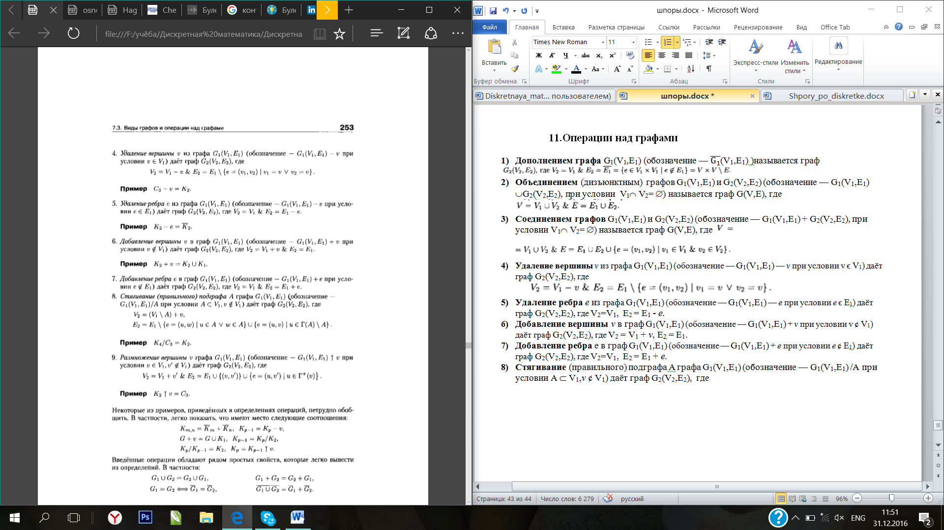

1. **Размножение вершины** *v* графа G1(V1,E1) (обозначение — G1(V1,E1) ↑ *v* при условии

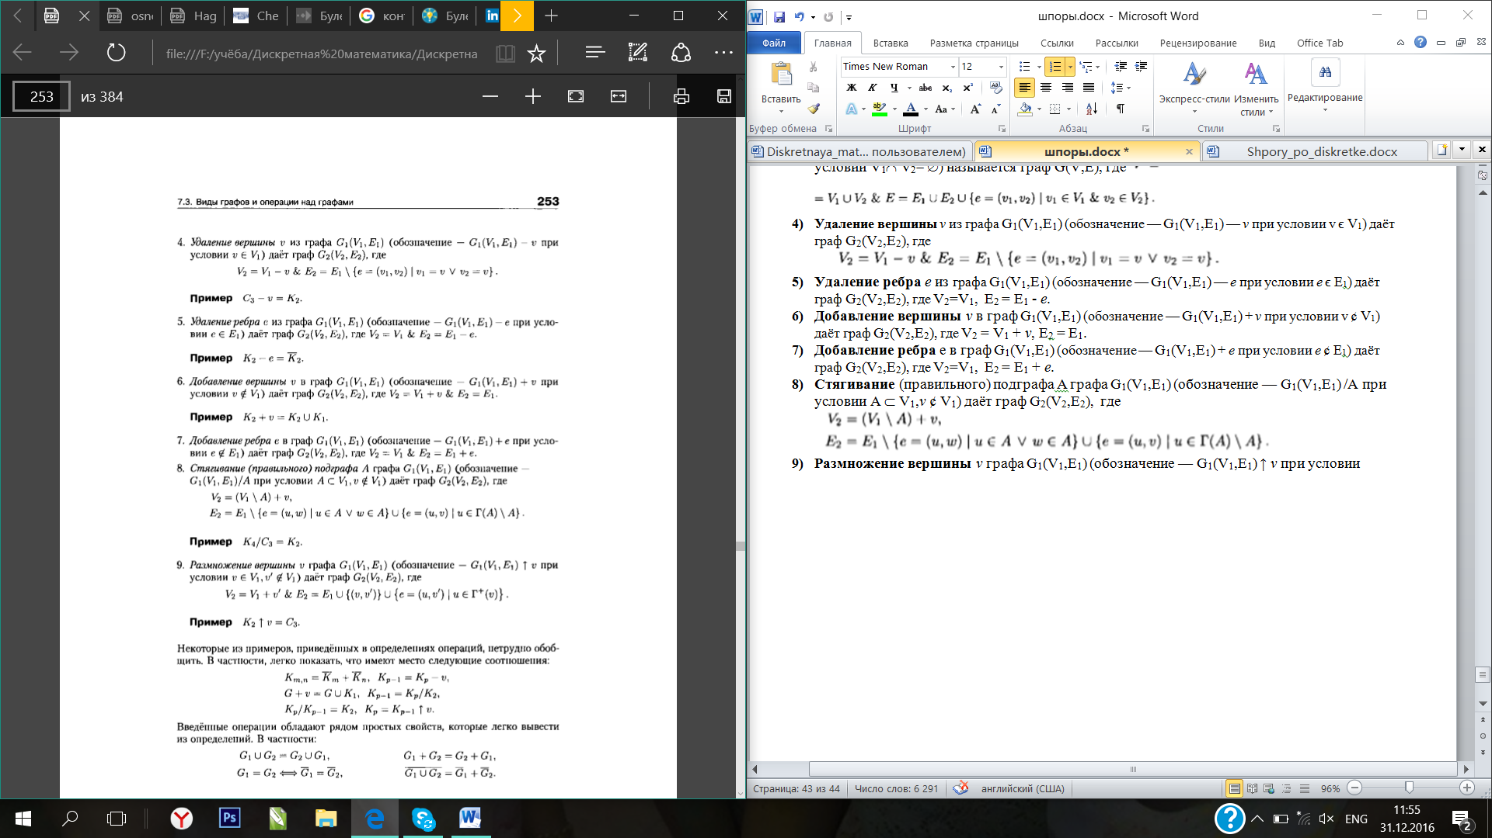 даёт граф G2(V2,E2), где

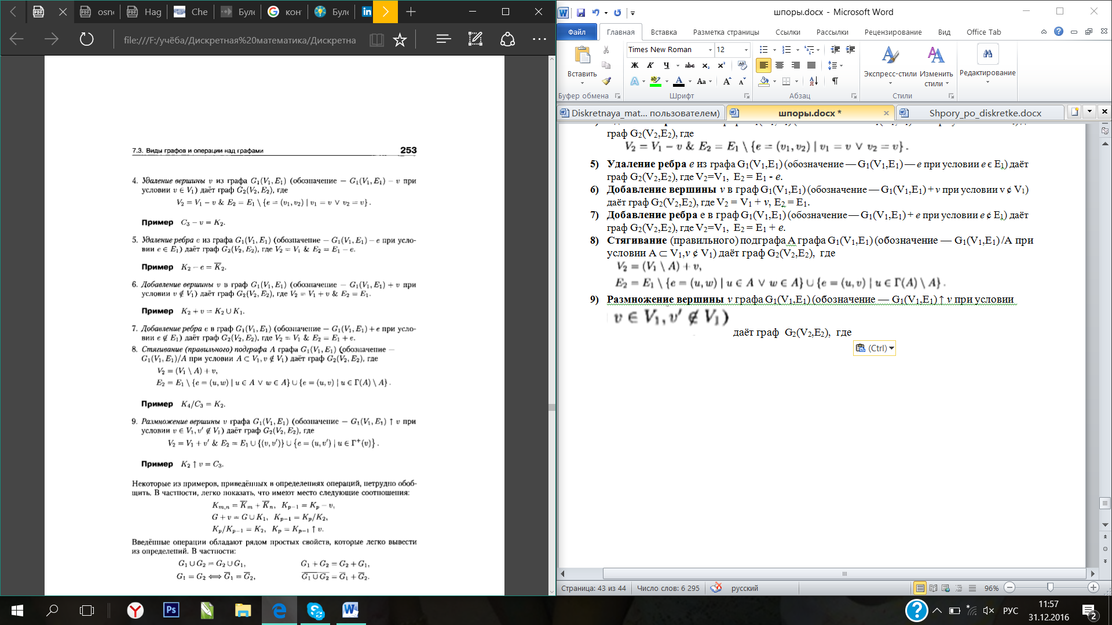

1. **Отожествление вершин.** Пусть **** и ** –** две вершины графа . Удалим эти вершины из графа  и добавим новую вершину , соединив ее ребром с каждой вершиной, входящей в объединение окружений вершин **** и **** в исходном графе. Построенный граф получился из графа  отождествлением вершин **** и ****. Отождествление вершин ****и **** называется стягиванием ребра , если .
2. **Расщепление вершины.** Пусть  – вершина графа . Рассмотрим два множества и , объединение которых совпадает с окружением  вершины *v*. Удалив вершину , добавим новые вершины  и ребро . Соединим  с каждой вершиной из , а  – с каждой вершиной из . Произведенная операция называется расщеплением вершины , а полученный граф обозначается .
3. **Дублирование вершин.** При дублировании графа G получим новый граф G2 следующим образом: добавим вершину u’ и соединим эту вершину со всеми вершинами, которые смежны с вершиной u.
4. **Разбиение ребра.** При разбиении ребра l(u,v) графа G получаем новый граф следующим образом: удалим ребро e(u,v) из множества графа, добавим вершину w. Добавим рёбра (u,w), (w,v).
5. **Пересечение графов.** Пусть **графов** G1(V1,E1) и G2(V2,E2) – произвольные графы. Пересечением G1(V1,E1) ∪G2(V2,E2), называется граф со множеством вершин V = V1∩V2и множеством ребер E=E1∩E2.
6. **Композиция графов.** Пусть G1(V1,E1) и G2(V2,E2)– два ориентированных графа с одними и теми же множествами вершин V. Композицией (иногда произведением) G1(G2) графов G1 и G2 называется ориентированный граф с множеством вершин V, в котором существует дуга (vi, νj) тогда и только тогда, когда для некоторой вершины ν ϵ V существуют дуги (νi, ν) ϵ E1 и (ν, νj) ϵ E2. Операция композиции может быть выполнена в матричной форме.
7. **Декартово произведение графов.** V( G1× G1) = V(G1) × V(G2).
8. **Деревья, основные понятия, определения и теоремы**

Связный граф без циклов называется (свободным) деревом. Деревья являются в некотором смысле простейшим классом графов.

**Ориентированные деревья.** Ориентированным деревом (или ордеревом, или корневым деревом) называется орграф со следующими свойствами.

1. Существует единственный узел r, полустепень захода которого равна 0, d+ (r) = 0. Он называется корнем ордерева.

2. Полустепень захода всех остальных узлов равна 1, d+(ν) = 1.

3. Каждый узел достижим из корня.

**Упорядоченные деревья.** Множества T1, ..., Tk в эквивалентном определении ордерева являются поддеревьями. Если относительный порядок поддеревьев T1, ..., Tk фиксирован, то ордерево называется упорядоченным.

**Последовательное дерево**, представляющее собой простую цепь, и звездное дерево (или **куст**), в котором одна из вершин (центр) смежна со всеми остальными вершинами. **Лесом** называют граф, связные компоненты которого являются деревьями.

Свойства: 1. Каждое дерево с вершинами имеет в точности ребро. 2. Граф является деревом тогда и только тогда, когда каждая пара различных вершин графа соединяется одной и только одной простой цепью. 3.У каждого дерева найдется висячая вершина. 4.При удалении любого ребра дерева оно распадается на связные компоненты, являющиеся либо изолированными вершинами, либо деревьями. При добавлении в дерево любого нового ребра в нем образуется простой цикл, и оно перестает быть деревом.

**Полные бинарные деревья.** Полным бинарным деревом будем называть такое дерево, в котором каждая вершина имеет не более двух «сыновей», а заполнение вершин осуществляется в порядке от верхних уровней к низшим, причем на одном уровне заполнение вершин производится слева направо. Верхним считается уровень с номером 1 (самый высокий).

1. **Остовное дерево минимального веса и способы его построения**

Подграф в G, являющийся деревом и включающий в себя все вершины G, называется остовным деревом. Остовное дерево в графе G строится просто: выбираем произвольное его ребро и последовательно добавляем другие ребра, не создавая при этом циклов, до тех пор, пока нельзя будет добавить никакого ребра, не получив при этом цикла. Для построения остовного дерева в графе из n вершин необходимо выбрать ровно n - 1 ребро. На языке теории графов нам нужно в нагруженном графе найти остовное дерево наименьшего общего веса. Такое дерево принято называть минимальным остовным деревом или, сокращенно, МОД. **Алгоритм Прима**: берем любую вершину, всякий раз ищется минимальное по весу ребро, один конец которого — уже взятая в граф вершина, а другой конец — ещё не взятая, и это ребро добавляется в граф(если таких рёбер несколько, можно взять любое). Этот процесс повторяется до тех пор, пока граф не станет содержать все вершины (или, что то же самое, ребро).

1. **Обходы вершин графа: поиск в ширину и поиск в глубину**

**В глубину:** когда возможные пути по *ребрам*, выходящим из вершин, разветвляются, нужно сначала полностью исследовать одну ветку и только потом переходить к другим.

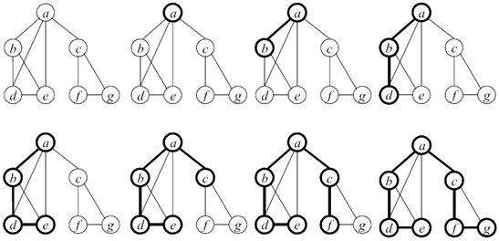

Таким образом, основная идея **поиска в ширину** заключается в том, что сначала исследуются все вершины, смежные с начальной вершиной (*вершина* с которой начинается обход). 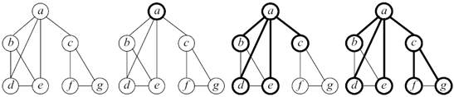

1. **Задача о кратчайшем пути в орграфе. Алгоритм Форда**

Находит кратчайшие пути от одной вершины графа до всех остальных во взвешенном графе. Вес ребер может быть отрицательным.

ЗАДАЧА

Дан ориентированный или неориентированный граф G со взвешенными рёбрами. Требуется найти кратчайшие пути от выделенной вершины s до всех вершин графа.

АЛГОРИТМ

.Перед началом работы алгоритма, для всех вершин, кроме стартовой, расстояние полагается равным бесконечности.

.В цикле проверяется необходимость производить релаксацию для конкретного ребра (сравнение текущего пути, с заново посчитанным).

.Если текущая метка вершины больше чем метка нового пути, то она изменяется в его сторону, иначе остается неизменной.

.Алгоритм заканчивает свою работу, только если на одном из его очередных шагов не было не проведено ни одной релаксации.

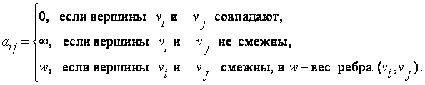

1. **Отношение порядка между вершинами орграфа**

В любом ориентированном графе без циклов можно установить отношение порядка между его вершинами. Рассмотрим сеть G=(J,U) с одним источником S и одним стоком T. В сети n вершин. Рангом вершины i назовем max число дуг в пути, которое связывает источник – вершину S, с данной вершиной i.

Правильной считается такая нумерация вершин в сети, при которой все номера вершин r-го ранга будут меньше номеров вершин (t+1)-го ранга. Рассмотрим одни из способов, который называется методом вычеркивания дуг.

Исходной вершине сети, т.е. источнику присваиваем номер 1. Затем вычеркнем (удалим) все дуги выходящие из вершины 1. После этого в сети окажутся конечное число вершин без входящих дуг. Назовем эти вершины, вершины 1-го ранга и присвоим ми в произвольном порядке номера 2,…,k1. Затем вычеркнем (удалим) все дуги, выходящие из верши 1-го ранга. В сети опять окажется конечное число вершин без входящих дуг. Назовем их вершинами 2-го ранга и присвоим им в произвольном порядке номера k1+1,…,k2.

И т.д., процесс нумерации вершин прекращается тогда, когда будет пронумерована последняя вершина сети – сток.

1. **Задача о пути максимальной длины в орграфе**

Задача ставится следующим образом.

Задан конечный ориентированный граф без контуров G(x,u).

Каждой дуге графа “u” ставится в соответствие длина дуги l(u).

Требуется определить длиннейший путь, соединяющий две вершины графа x0 и xn.

**Алгоритм**

Каждая вершина графа получает числовую метку, которая может меняться конечное число раз. Установившаяся метка – величина длиннейшего пути из вершины x0 в данную вершину xj. В частности, установившаяся метка вершины xn есть величина длиннейшего пути из x0 в xn.

Чтобы определить искомый путь, нужно рассмотреть последовательность шагов, на каждом из которых ищется одна из дуг длиннейшего пути между x0 и xn.

**Алгоритм** состоит в последовательном проведении следующих этапов:

1. Полагаем λ0 = 0; λi= -∞  (i = 1,…,n).

2. Ищем дугу (xi, xj) такую, что http://www.e-biblio.ru/book/bib/02_estestv_nauki/Diskretnaj_matematika/Book/docs/piece012.files/image029.gif. Если такой дуги нет, то не существует пути, соединяющего x0 и xn. Если такая дуга найдется, то изменяем метку lj на l’j=lj +l(x0,xj).

3.Продолжаем процедуру пункта 2 до тех пор, пока метки вершин xi не перестанут меняться.

Установленные метки обозначим l\*i. При этом могут встретиться два случая:

1) l\*n= -http://www.e-biblio.ru/book/bib/02_estestv_nauki/Diskretnaj_matematika/Book/docs/piece012.files/image006.gif, это соответствует тому, что пути, соединяющего вершины x0 и xn, не существует;

2) l\*n- конечное число. Оно равно длине пути максимальной длины из x0  в xn.

Сам путь находим, отмечая вершины, по которым достигается максимум, т.е. те вершины, для которыхhttp://www.e-biblio.ru/book/bib/02_estestv_nauki/Diskretnaj_matematika/Book/docs/piece012.files/image031.gif

Если между вершинами графа-сети установлено отношение порядка, т.е. они “правильно” занумерованы, то решение задачи можно получить за один шаг, произведя подсчет меток с учетом следующей формулы:

http://www.e-biblio.ru/book/bib/02_estestv_nauki/Diskretnaj_matematika/Book/docs/piece012.files/image033.gif

Пример.

Определим длиннейший путь на графе, изображенном на рис.3.3.1, а также его длину.

Вначале полагаем для вершины x00=0 и j=-http://www.e-biblio.ru/book/bib/02_estestv_nauki/Diskretnaj_matematika/Book/docs/piece012.files/image006.gif для вершин xi (i=1,…,5).

Затем, т.к. 1-0=-http://www.e-biblio.ru/book/bib/02_estestv_nauki/Diskretnaj_matematika/Book/docs/piece012.files/image006.gif<l(x0,x1), меняем метку вершины x1, т.е. 1, на

|  |  |
| --- | --- |
| ’1=0+l(x0,x1)=2 | (x0) |

Аналогично ’2=0+l(x0,x2)=4.

Чтобы найти метку вершины x3, пользуясь формулой (3.3.2)

|  |  |
| --- | --- |
| ’3=max{[’1+l(x1,x3)],[0+l(x0,x3)]}=max{(2+4),(0+5)}=6 | (x1) |

Справа в скобках отмечаем вершины, по которым достигается максимум длины.

Аналогично

|  |  |
| --- | --- |
| ’4=max{[’1+l(x1,x4)],[ ’3+l(x3,x4)]}=max{(2+3),(6+6)}=12 | (x3) |
| ’5=max{[’3+l(x3,x5)],[’4+l(x4,x5)],[’2+l(x2,x5)]=  =max{(6+4),(12+2),(4+7)}=14 | (x4) |

Искомый путь имеет длину l()=\*5=14. Причем в x5 он идет из вершины x4, в x4 из x3, в x3 из x1, в x1 из x0: x5,x4,x3,x1,x0. Следовательно =(x0,x1,x3,x4,x5).

Путь максимальной длины называют критическим путем. Следовательно, критический путь в рассмотренном примере есть =(x0,x1,x3,x4,x5), а его длина l()=14.

1. Сетевое планирование. Задача о скорейшем пути завершения проекта

Сетевое планирование — метод анализа сроков (ранних и поздних) начала и окончания нереализованных частей проекта, позволяет увязать выполнение различных работ и процессов во времени, получив прогноз общей продолжительности реализации всего проекта. Задача сетевого планирования состоит в том, чтобы графически, наглядно и системно отобразить и оптимизировать последовательность и взаимозависимость работ, действий или мероприятий, обеспечивающих своевременное и планомерное достижение конечных целей.

Рассмотрим некоторый проект – совокупность операций (работ), составляющий некоторый многошаговый процесс. Пусть данные о строительстве приведены в следующей таблице

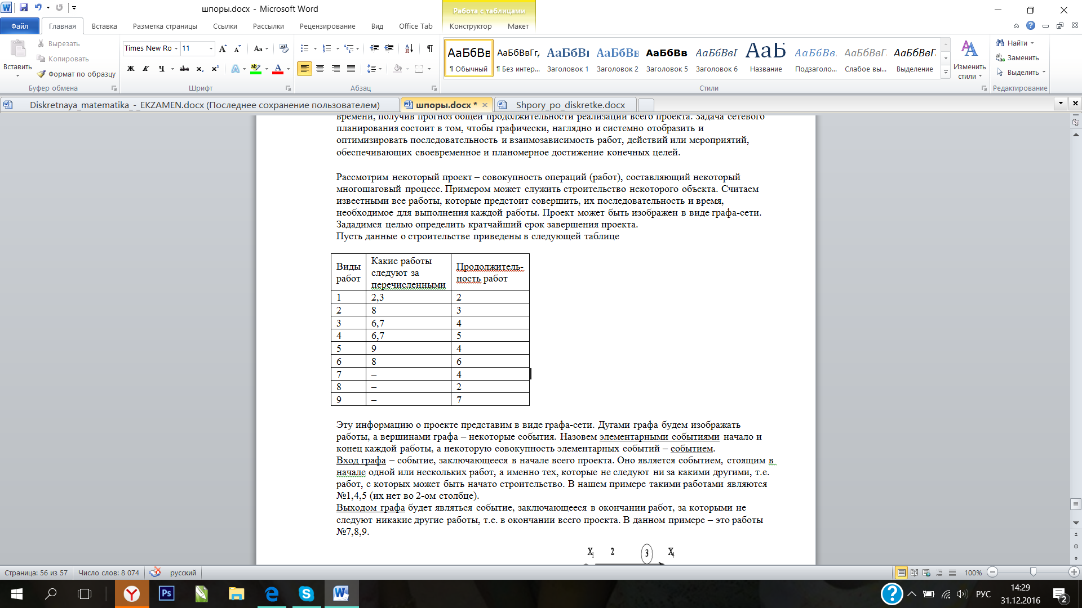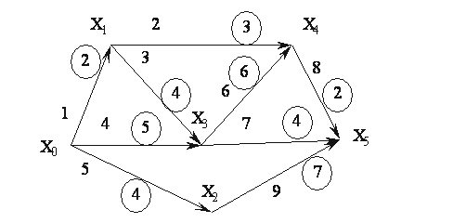

Эту информацию о проекте представим в виде графа-сети. Дугами графа будем изображать работы, а вершинами графа – некоторые события. Назовем элементарными событиями начало и конец каждой работы, а некоторую совокупность элементарных событий – событием.

Вход графа – событие, заключающееся в начале всего проекта. Оно является событием, стоящим в начале одной или нескольких работ, а именно тех, которые не следуют ни за какими другими, т.е. работ, с которых может быть начато строительство. В нашем примере такими работами являются №1,4,5 (их нет во 2-ом столбце). Выходом графа будет являться событие, заключающееся в окончании работ, за которыми не следуют никакие другие работы, т.е. в окончании всего проекта. В данном примере – это работы №7,8,9. Все другие вершины графа есть события, заключающиеся в окончании одних и начале других работ. На графе номер работы обозначен числом вне кружка. Число, обведенное кружком, есть продолжительность данной работы.

Путь максимальной длины из вершины x0 в xi есть скорейшее время наступления события xi. В самом деле, событие x3, например, соответствующее началу 6-й и 7-й работ, может произойти только после окончания 3-й и 4-й работ, а следовательно, и после окончания 1-й, т.к. для выполнения 3-й работы необходимо окончание 1-й работы. Следовательно, скорейшее время наступления события x3 есть max{5,(2+4)}=6.

Скорейшее время наступления события 5 есть скорейшее время окончания проекта в целом и равно длине пути максимальной длины из вершины x0 в x5.

Итак, если x0 и xn есть вход и выход графа-сети, соответствующего данному проекту, то для определения наиболее раннего срока окончания всех работ нужно найти путь максимальной длины из x0 в xn, т.е. критический путь, и определить его длину. Время, соответствующее скорейшему окончанию работ, т.е. скорейшему завершению проекта, называется критическим временем данного проекта. Оно численно совпадает с длиной критического пути из x0 в xn.

В приведенном примере критический путь, проходящий через вершины x0,x1,x3,x4,x5, имеет длину, равную 14 l(m)=14, т.е. критическое время данного проекта равно 14.

Работы, составляющие критический путь, называются критическими работами (операциями). От своевременного выполнения критических операций зависит срок завершения проекта. Они не допускают запаздывания в исполнении в отличие от некритических операций.